Информационный бюллетень

Дубенского муниципального района

Республики Мордовия

Является официальным печатным изданием

Дубенского муниципального района

Республики Мордовия

15.12.2022г. №42(415)

АДМИНИСТРАЦИЯ ДУБЕНСКОГО МУНИЦИПАЛЬНОГО РАЙОНА

РЕСПУБЛИКИ МОРДОВИЯ

ПОСТАНОВЛЕНИЕ
13.12.2022 №658
с. Дубенки

Об утверждении муниципального перечня объектов, в отношении которых
планируется заключение концессионных соглашений

В соответствии с пунктом 3 статьи 4 Федерального Закона от 21 июля 2005 года №115 «О концессионных соглашениях», администрация Дубенского муниципального района от имени муниципального образования Дубенское сельское поселение Дубенского муниципального района Республики Мордовия постановляет:
- Утвердить перечень объектов муниципальной собственности Дубенского сельского поселения Дубенского муниципального района, в отношении которых планируется заключение концессионного соглашения в 2023 году, согласно приложению.
2. Настоящее постановление вступает с момента официального опубликования.
3. Опубликовать настоящее постановление в официальном печатном издании Дубенского муниципального района Республики Мордовия, разместить на официальном сайте органов местного самоуправления Дубенского муниципального района http://www.dubenki.e-mordovia.ru, а также на официальном сайте Российской Федерации http://www.torgi.gov.ru.

Глава Дубенского
муниципального района Нефедов В.Н.

Приложение 1

Перечень
объектов муниципальной собственности Дубенского сельского поселения Дубенского муниципального района, в отношении которых планируется заключение концессионного соглашения в 2023 году

№п/п | Наименование предмета Концессионного соглашения (строительство или реконструкция) | Общая характеристика объекта концессионного соглашения (площадь, этажность, местоположение, год постройки, износ) | Ориентировочные сроки реализации концессионного соглашения (месяц, год начала и конца реализации) | Отраслевая принадлежность объекта концессионного соглашения3
1 | Водозаборный узел | Протяженностью 27,7 кв.м, по адресу: РМ, Дубенский район, с. Дубенки, примерно в 260 м. по направлению на северо - запад от д.№1 по ул. Пионерская, год постройки 2013год, износ 55% | 2023-2024 | объекты водоснабжения
2 | Водоснабжение улиц северной части с.Дубенки | Протяженностью 5843 кв.м. по адресу: РМ, Дубенский район, с. Дубенки, ул. Пионерская, ул. Молодежная, ул. Новая, год постройки 2014 год, износ 50% | 2023-2024 | объекты водоснабжения
3 | Водопроводная сеть ул.Сергея Бурнаева, ул.Юбилейная в с.Дубенки | Протяженностью 4182 кв.м. по адресу: РМ, Дубенский район, с. Дубенки, ул. Сергея Бурнаева, ул.Юбилейная, год постройки 2014 год, износ 50% | 2023-2024 | объекты водоснабжения
4 | Водозаборный узел | Протяженностью 7 кв.м, по адресу: РМ, Дубенский район, с. Дубенки, примерно Дубенский район, с.Дубенки, ул. мелиораторов, год постройки 1990 год, износ 55% | 2023-2024 | объекты водоснабжения

АДМИНИСТРАЦИЯ ДУБЕНСКОГО МУНИЦИПАЛЬНОГО РАЙОНА
РЕСПУБЛИКИ МОРДОВИЯ

ПОСТАНОВЛЕНИЕ

13.12.2022 №662
с. Дубенки

О внесении изменений в постановление администрации Дубенского муниципального района от 23 ноября 2015 года №688 «Об утверждении муниципальной программы «Развитие системы образования Дубенского муниципального района на 2016-2024»

В целях приведения нормативных актов органов местного самоуправления Дубенского муниципального района в соответствие с действующим законодательством Российской Федерациии Республики Мордовии, руководствуясь Уставом Дубенского муниципального района, администрация Дубенского муниципального района постановляет:
В муниципальную программу «Развитие системы образования Дубенского муниципального района на 2016-2024», утвержденную постановлением администрации Дубенского муниципального района от 23 ноября 2015 года №688 внестиследующие изменения:
- Раздел 3.«Характеристика основных мероприятий подпрограммы «Общее и дополнительное образование» дополнить пунктом 2.6. следующего содержания:

№  п/п | №  пункта | Наименование основного мероприятия | Срок реализации  (год) | Источник финансиро  вания | Инвестиции (тыс.руб.), годы |  |  |  | исполнители
 |  |  |  |  | всего | 2022 | 2023 | 2024 | исполнители
2 | 2.6. | Реализация мероприятий по укреплению материально-технической базы общеобразовательных организаций в 2022 году (благоустройство прилежащей территории МБОУ «Дубенская СОШ») | 2022-2024 | Местный  бюджет | 45, 161 30 | 45, 16130 |  |  | Управление по социальной работе администрации Дубенского муниципального района
 |  |  |  | Республиканский бюджет | 600,0 | 600,0
ИТОГО |  |  |  |  | 645,16130 | 645,16130
В том числе: республиканский бюджет |  |  |  |  | 600,0 | 600,0
В том числе: местный бюджет |  |  |  |  | 45,161 30 | 45,16130

- Контроль за исполнением настоящего постановления возложить на заместителя главы – начальника управления по социальной работе администрации Дубенского муниципального района Маркову Е.Г.
- Опубликовать настоящее постановление в официальном печатном издании Дубенского муниципального района Республики Мордовия – Информационном бюллетене Дубенского муниципального района и разместить на официальном сайте органов местного самоуправления Дубенского муниципального района https://dubenki-rm.ru.
- Настоящее постановление вступает в силу после дня официального опубликования (обнародования).

Глава Дубенского
муниципального района В.Н. Нефедов
АДМИНИСТРАЦИЯ ДУБЕНСКОГО МУНИЦИПАЛЬНОГО РАЙОНА
РЕСПУБЛИКИ МОРДОВИЯ

ПОСТАНОВЛЕНИЕ

14.12.2022 №663
с. Дубенки

Об утверждении муниципальной программы развития сельского хозяйства и регулирования рынков сельскохозяйственной продукции, сырья и продовольствия Дубенского муниципального района Республики Мордовия на 2022-2025 годы

В соответствии с Федеральным законом от 6 октября 2003 года №131-ФЗ «Об общих принципах организации местного самоуправления в Российской Федерации», постановлением Правительства Республики Мордовия от 28 марта 2022 года №290 «О внесении изменений в Государственную программу Республики Мордовия развития сельского хозяйства и регулирования рынков сельскохозяйственной продукции, сырья и продовольствия на 2013-2025 годы», администрация Дубенского муниципального района постановляет:
- Утвердить прилагаемую муниципальную программу развития сельского хозяйства и регулирования рынков сельскохозяйственной продукции, сырья и продовольствия Дубенского муниципального района Республики Мордовия на 2022-2025 годы.
- Постановление администрации Дубенского муниципального района Республики Мордовия от 27 марта 2015 года №207 «Об утверждении новой редакции муниципальной программы «Развитие сельского хозяйства и регулирования рынков сельскохозяйственной продукции, сырья и продовольствия в Дубенском муниципальном районе Республики Мордовия на 2013-2020 годы» признать утратившим силу.
- Опубликовать настоящее постановление в официальном печатном издании Дубенского муниципального района Республики Мордовия и разместить на официальном сайте органов местного самоуправления Дубенского муниципального района https://dubenki-rm.ru.
- Контроль за исполнением настоящего постановления возложить на заместителя главы Дубенского муниципального района, начальника управления по работе с отраслями АПК и ЛПХ граждан Маскаева М.А.
- Настоящее постановление вступает в силу после дня его официального опубликования (обнародования).

Глава
Дубенского муниципального района Нефедов В.Н.

Приложение

к постановлению администрации

Дубенского муниципального района

от 14.12.2022г. №633

Муниципальная программа
развития сельского хозяйства и регулирования рынков сельскохозяйственной продукции, сырья и продовольствия Дубенского муниципального района Республики Мордовия
на 2022-2025 годы

Паспорт Муниципальной программы развития сельского хозяйства и регулирования рынков сельскохозяйственной продукции, сырья и продовольствия

Наименование муниципальной программы |  |  | - |  | Муниципальная программа развития сельского хозяйства и регулирования рынков сельскохозяйственной продукции, сырья и продовольствия Дубенского муниципального района Республики Мордовия на 2022 - 2025 годы (далее - муниципальная программа)
 | Ответственный исполнитель муниципальной программы | - |  | Администрация Дубенского муниципального района Республики Мордовия
 | Подпрограммы муниципальной программы | - |  | подпрограмма «Развитие отраслей агропромышленного комплекса»;  подпрограмма «Техническая и технологическая модернизация, инновационное развитие»;  подпрограмма «Обеспечение реализации муниципальной программы развития сельского хозяйства и регулирования рынков сельскохозяйственной продукции, сырья и продовольствия Дубенского муниципального района Республики Мордовия»;  подпрограмма «Поддержка и развитие кадрового потенциала»;  подпрограмма «Стимулирование инвестиционной деятельности в агропромышленном комплексе»;  подпрограмма «Создание системы поддержки фермеров и развитие сельской кооперации в Дубенском муниципальном районе Республики Мордовия»;  подпрограмма «Развитие ветеринарной службы Дубенского муниципального района Республики Мордовия»
 | Цели муниципальной программы | - |  | повышение конкурентоспособности сельскохозяйственной продукции, производимой сельхозтоваропроизводителями республики, на внутреннем и внешнем рынках;  обеспечение продовольственной безопасности с учетом экономической и территориальной доступности продукции агропромышленного комплекса;  увеличение показателя произведенной добавленной стоимости, создаваемой в сельском хозяйстве;  обеспечение роста экспорта продукции агропромышленного комплекса;  увеличение физического объема инвестиций в основной капитал сельского хозяйства;  обеспечение эпизоотического благополучия;  создание правовых, организационных, социально-экономических и информационных условий, способствующих поддержке кадрового потенциала агропромышленного комплекса Республики Мордовия
 | Задачи муниципальной программы | - |  | стимулирование роста производства основных видов сельскохозяйственной продукции;  обеспечение финансовой устойчивости предприятий агропромышленного комплекса;  обеспечение противоэпизоотических мероприятий в отношении карантинных и особо опасных болезней животных;  поддержка малых форм хозяйствования;  обеспечение эффективной деятельности органов государственной власти в сфере развития сельского хозяйства и регулирования рынков сельскохозяйственной продукции, сырья и продовольствия;  создание стимулирующих условий для молодых специалистов, решивших работать в сельскохозяйственных организациях после получения профессионального образования аграрного профиля;  обновление парка сельскохозяйственной техники
 | Целевые индикаторы и показатели муниципальной программы | - |  | индекс производства продукции сельского хозяйства в хозяйствах всех категорий (в сопоставимых ценах) в 2025 году по отношению к 2020 году – 16,7%;  индекс производства продукции растениеводства в хозяйствах всех категорий (в сопоставимых ценах);  индекс производства продукции животноводства в хозяйствах всех категорий (в сопоставимых ценах) в 2025 году по отношению к 2020 году – 10%;  индекс физического объема инвестиций в основной капитал сельского хозяйства в 2025 году по отношению к 2020 году 97,8%  рентабельность сельскохозяйственных организаций (с учетом субсидий)-15%;  среднемесячная номинальная заработная платав сельском хозяйстве (по сельскохозяйственным организациям, не относящимся к субъектам малого предпринимательства) – к 2025 году -41005 рублей  индекс производительности труда в сельскохозяйственных предприятиях за 2022 - 2025 годы на 105,3%;  количество высокопроизводительных рабочих мест в сельскохозяйственных предприятиях в 2025 году в количестве 350;  валовой сбор зерновых и зернобобовых культур в сельскохозяйственных организациях, крестьянских (фермерских) хозяйствах, включая индивидуальных предпринимателей – 64,3 тыс. тонн;
 | Сроки реализации муниципальной программы | - |  | 1 января 2022 г. - 31 декабря 2025 г.
 | Объемы финансового обеспечения муниципальной  программы | - |  | Общий объем ресурсного обеспечения реализации муниципальной программы – 347955,7 тыс. рублей в текущих ценах, в том числе по годам:  2022 год – 169955,2 тыс. рублей;  2023 год – 88445,3 тыс. рублей;  2024 год – 88077,6 тыс. рублей;  2025 год – 81877,6 тыс. рублей,  в том числе средства республиканского бюджета Республики Мордовия, всего – 57648,7 тыс. рублей в текущих ценах, в том числе по годам:  2022 год – 14972,2тыс. рублей;  2023 год – 14561,3 тыс. рублей;  2024 год – 34697,6 тыс. рублей;  2025 год – 13447,6 тыс. рублей,  средства федерального бюджета, всего –290277,0 тыс. рублей в текущих ценах, в том числе по годам:  2022 год – 74583 тыс. рублей;  2023 год – 73884 тыс. рублей;  2024 год – 73380 тыс. рублей;  2025 год – 67430 тыс. рублей,  средства местного бюджета, всего – тыс. рублей в текущих ценах, в том числе по годам:  2022 год - тыс. рублей;  2023 год - тыс. рублей;  2024 год - тыс. рублей;  2025 год - тыс. рублей  По подпрограммам Муниципальной программы:  подпрограмма «Развитие отраслей агропромышленного комплекса» –199415 тыс. рублей;  подпрограмма «Техническая и технологическая модернизация, инновационное развитие» – 0,00 тыс. рублей;  подпрограмма «Обеспечение реализации Муниципальной программы развития сельского хозяйства и регулирования рынков сельскохозяйственной продукции, сырья и продовольствия» – 0,00 тыс. рублей;  подпрограмма «Поддержка и развитие кадрового потенциала» – 4820,7 тыс. рублей;  подпрограмма «Стимулирование инвестиционной деятельности в агропромышленном комплексе» - 123670 тыс. рублей;  подпрограмма «Создание системы поддержки фермеров и развитие сельской кооперации в Республике Мордовия» - 20050,0 тыс. рублей;  подпрограмма «Развитие ветеринарной службы Республики Мордовия» - 1132,9 тыс. рублей.
 | Ожидаемые результаты реализации муниципальной  программы | - |  | увеличение производства продукции сельского хозяйства в хозяйствах всех категорий (в сопоставимых ценах) в 2025 году по отношению к 2020 году на 48,8%;  повышение среднего уровня рентабельности сельскохозяйственных организаций -29,5% (с учетом субсидий);  повышение производительности труда в сельскохозяйственных предприятиях за 2025 год к 2020 году на 142%;  увеличение индекса физического объема инвестиций в основной капитал сельского хозяйства в 2025 году по отношению к 2021 году 100%;  валовой сбор зерновых и зернобобовых культур в сельскохозяйственных организациях, крестьянских (фермерских) хозяйствах, включая индивидуальных предпринимателей в 2025 году – 65,2 тыс. тонн;

Раздел 1. Общая характеристика сферы реализации муниципальной программы, основные проблемы и прогноз развития агропромышленного комплекса Дубенского муниципального района Республики Мордовия на период до 2025 года
Муниципальная программа разработана во исполнение распоряжения Правительства Российской Федерации от 30 июня 2010 г. № 1101-р, в соответствии с постановлением Правительства Российской Федерации от 14 июля 2012 г. № 717 «О Государственной программе развития сельского хозяйства и регулирования рынков сельскохозяйственной продукции, сырья и продовольствия», с учетом требований постановления Правительства Республики Мордовия от 27 июня 2011 г. № 234 «О разработке и реализации государственных программ Республики Мордовия».
Главными приоритетами муниципальной программы являются повышение благосостояния, уровня жизни и занятости граждан, обеспечение роста объемов производства основных видов продукции, производимой предприятиями агропромышленного комплекса республики.
Сельское хозяйство - важнейшая сфера экономической деятельности по производству сельскохозяйственной продукции и оказанию услуг в целях обеспечения населения качественным продовольствием, промышленности - сырьем, обеспечивающая продовольственную и экономическую безопасность.
Муниципальная программа определяет цели, задачи и направления развития сельского хозяйства, пищевой и перерабатывающей промышленности, финансовое обеспечение и механизмы реализации предусмотренных мероприятий, показатели их результативности.

Глава 1. Общая характеристика состояния и основные проблемы развития агропромышленного комплекса Дубенского муниципального района Республики Мордовия

Состояние и уровень развития агропромышленного комплекса во многом определяют социально-экономическую ситуацию в районе, устойчивость развития сельских территорий.
На 1 января 2022 г. в Дубенском муниципальном районе осуществляют производственно-хозяйственную деятельность 20 сельхозтоваропроизводителей. Из них функционируют 15 крестьянских (фермерских) хозяйств. Доля производства продукции крестьянскими (фермерскими) хозяйствами в общем объеме сельскохозяйственного производства района составляет 11,5 процента. Насчитывается более 5 тыс. личных подсобных хозяйств населения.
Сельскохозяйственными предприятиями производится зерна – 72,5%, мяса –97,4%, молока –95,3%. В хозяйствах населения выращивается до 97,5% картофеля и овощей.
Ведущей отраслью сельскохозяйственного производства является животноводство – 59,8%. Отрасль растениеводства производит 40,2% валовой продукции.
Посевная площадь зерновых и зернобобовых культур в 2021 году составила 17068 га. Земледельцами района в 2021 г. собрано 39,8 тыс. тонн зерна.
По состоянию на 1 января 2022 г. в районе насчитывается во всех категориях хозяйств 9162 голов крупного рогатого скота, в том числе 3288 голов коров. Поголовье свиней составляет 20855 голов (увеличилось по отношению к уровню 2020 года на 346 гол., темп роста 101,6%).
В 2021 году произведено во всех категориях хозяйств 5307 тонн скота и птицы на убой в живом весе, молока –24734 тонна. Надой на одну корову в сельхозпредприятиях и КФХ за 2021 год составил 8302 кг.
Вместе с тем в агропромышленном комплексе района сохраняется ряд системных проблем, сдерживающих дальнейшее развитие отрасли:
дефицит квалифицированных кадров, вызванный медленными темпами развития сельских территорий, отток трудоспособного населения, особенно молодежи;
неудовлетворительный уровень развития рыночной инфраструктуры, затрудняющий доступ крестьянских (фермерских) хозяйств, в сбыте производимой продукции;
опережающий рост цен на промышленную продукцию, энергоресурсы по сравнению с ценами на сельскохозяйственную продукцию;
низкая цифровизация отрасли.
Для дальнейшего стабильного развития агропромышленного комплекса района необходимо привлечение значительных финансовых ресурсов (кредитов банков, средств внутренних и внешних инвесторов и др.), а также концентрация средств, выделяемых из бюджетов всех уровней, на наиболее приоритетных направлениях в увязке с конечными результатами и усилением контроля за их целевым использованием.
Динамичное и эффективное развитие сельского хозяйства должно обеспечить успешную реализацию всего комплекса целей социально-экономического развития Республики Мордовия в рассматриваемой перспективе.

Глава 2. Прогноз развития агропромышленного комплекса Дубенского муниципального района Республики Мордовия до 2025 года

Динамика развития агропромышленного комплекса до 2025 года будет формироваться под воздействием разнонаправленных факторов. С одной стороны, появится эффект реализации системы мероприятий по повышению устойчивости агропромышленного производства, принятых в последние годы, с другой стороны, сохранится сложная макроэкономическая обстановка, что определяет риски для устойчивого развития аграрного сектора экономики района.
Создание предпосылок для повышения эффективности и конкурентоспособности предприятий агропромышленного комплекса района, использования имеющегося потенциала для роста производства продовольствия, повышения занятости и уровня жизни сельского населения и обеспечения роста объемов производства основных видов продукции агропромышленного комплекса является важной задачей.
Динамика развития агропромышленного комплекса на период до 2025 года будет формироваться под воздействием принятых в последние годы мер по повышению устойчивости агропромышленного производства района.
Факторами, способствующими росту агропромышленного производства республики, являются:
природно-экономический потенциал для производства конкурентоспособной продукции;
потенциальная емкость агропродовольственного рынка;
расширение использования программных методов управления и информационно-коммуникационных технологий.
Прогноз реализации Муниципальной программы основывается на достижении уровней ее основных показателей (индикаторов), а также частных индикаторов по соответствующим подпрограммам и программам, включенным в Государственную программу.
В части основных показателей Муниципальной программы прогнозируются:
индекс производства продукции сельского хозяйства в хозяйствах всех категорий (в сопоставимых ценах) в 2025 году по отношению к 2020 году – 10,4%;
индекс производства продукции растениеводства в хозяйствах всех категорий (в сопоставимых ценах); 2,6%
индекс производства продукции животноводства в хозяйствах всех категорий (в сопоставимых ценах) в 2025 году по отношению к 2020 году – 16,7%;
индекс физического объема инвестиций в основной капитал сельского хозяйства в 2025 году по отношению к 2020 году 111%;
рентабельность сельскохозяйственных организаций до 12,5% (с учетом субсидий);
индекс производительности труда в сельскохозяйственных предприятиях к 2025 году до 105%;
среднемесячная номинальная заработная плата в сельском хозяйстве (по сельскохозяйственным организациям, не относящимся к субъектам малого предпринимательства) – к 2025 году 41005 руб.;
количество высокопроизводительных рабочих мест в сельскохозяйственных предприятиях в 2025 году в количестве 350 чел.
валовой сбор зерновых и зернобобовых культур в сельскохозяйственных организациях, крестьянских (фермерских) хозяйствах, включая индивидуальных предпринимателей в 2025 году – 65,2 тыс. тонн.

Раздел 2. Приоритеты государственной политики в сфере реализации Муниципальной программы, цели, задачи и показатели (индикаторы) реализации Муниципальной программы, а также основные ожидаемые результаты и сроки ее реализации, обобщенная характеристика мер правового регулирования

Глава 3. Приоритеты государственной политики в сфере реализации Муниципальной программы

Приоритеты включают такие направления, как:
развитие малых форм хозяйствования;
экологическая безопасность сельскохозяйственной продукции и продовольствия;
наращивание вывозного потенциала сельскохозяйственной продукции, сырья и продовольствия по мере насыщения ими республиканского рынка;
минимизация логистических издержек и оптимизация других факторов, определяющих конкурентоспособность продукции с учетом рационального размещения и специализации сельскохозяйственного производства;
повышение инвестиционной привлекательности отраслей сельского хозяйства.

Глава 4. Цели и задачи Муниципальной программы

Целями Муниципальной программы являются:
повышение конкурентоспособности сельскохозяйственной продукции, производимой сельхозтоваропроизводителями района, на внутреннем и внешнем рынках;
обеспечение продовольственной безопасности Республики Мордовия с учетом экономической и территориальной доступности продукции агропромышленного комплекса;
увеличение показателя произведенной добавленной стоимости, создаваемой в сельском хозяйстве;
обеспечение роста экспорта продукции агропромышленного комплекса;
увеличение физического объема инвестиций в основной капитал сельского хозяйства;
обеспечение эпизоотического благополучия;
создание правовых, организационных, социально-экономических и информационных условий, способствующих поддержке кадрового потенциала агропромышленного комплекса Дубенского муниципального района Республики Мордовия, стимулирование обучения и закрепления молодых специалистов в сельскохозяйственном производстве.
Задачами Муниципальной программы являются:
стимулирование роста производства основных видов сельскохозяйственной продукции;
обеспечение финансовой устойчивости предприятий агропромышленного комплекса;
обеспечение противоэпизоотических мероприятий в отношении карантинных и особо опасных болезней животных;
поддержка малых форм хозяйствования;
обеспечение эффективной деятельности органов государственной власти в сфере развития сельского хозяйства и регулирования рынков сельскохозяйственной продукции, сырья и продовольствия;
создание стимулирующих условий для молодых специалистов, решивших работать в сельскохозяйственных организациях после получения профессионального образования аграрного профиля;
обновление парка сельскохозяйственной техники.

Глава 5. Показатели (индикаторы) реализации Муниципальной программы

Показателями (индикаторами) Государственной программы являются:
индекс производства продукции сельского хозяйства в хозяйствах всех категорий (в сопоставимых ценах) в 2025 году по отношению к 2020 году – 9,8%;
индекс производства продукции растениеводства в хозяйствах всех категорий (в сопоставимых ценах);
индекс производства продукции животноводства в хозяйствах всех категорий (в сопоставимых ценах) в 2025 году по отношению к 2020 году – 16,3%;
индекс физического объема инвестиций в основной капитал сельского хозяйства в 2025 году по отношению к 2020 году до 100%;
рентабельность сельскохозяйственных организаций к 2025 году до 15% (с учетом субсидий);
среднемесячная номинальная заработная платав сельском хозяйстве (по сельскохозяйственным организациям, не относящимся к субъектам малого предпринимательства) -47800 рублей к 2025 году;
индекс производительности труда в сельскохозяйственных предприятиях в 2025 году к 2020 году до 100%;
количество высокопроизводительных рабочих мест в сельскохозяйственных предприятиях в 2025 году в количестве 198.
валовой сбор зерновых и зернобобовых культур в сельскохозяйственных организациях, крестьянских (фермерских) хозяйствах, включая индивидуальных предпринимателей в 2025 году – 64,3 тыс. тонн;
Прогнозные значения показателей (индикаторов) достижения целей и решения задач Муниципальной программы приведены в приложении 1 к настоящей Муниципальной программе.

Глава 6. Основные ожидаемые конечные результаты Муниципальной программы
В результате реализации Муниципальной программы будут достигнуты следующие конечные результаты:
увеличение производства продукции сельского хозяйства в хозяйствах всех категорий (в сопоставимых ценах) в 2025 году по отношению к 2020 году на 41%;
повышение среднего уровня рентабельности сельскохозяйственных организаций до 15% (с учетом субсидий);
повышение производительности труда в сельскохозяйственных предприятиях за 2025 год к 2020 году на 100%;
увеличение индекса физического объема инвестиций в основной капитал сельского хозяйства в 2025 году по отношению к 2020 году 100%;
валовой сбор зерновых и зернобобовых культур в сельскохозяйственных организациях, крестьянских (фермерских) хозяйствах, включая индивидуальных предпринимателей в 2025 году – 64,3 тыс. тонн;

Раздел 3. Обобщенная характеристика основных мероприятий Муниципальной программы и ее подпрограмм, прогноз сводных показателей государственных заданий по этапам реализации Муниципальной программы

Глава 7. Обобщенная характеристика основных мероприятий Муниципальной программы и ее подпрограмм

Подпрограммы и включенные в них мероприятия представляют в совокупности комплекс взаимосвязанных мер, направленных на достижение целей Муниципальной программы, а также на решение наиболее важных текущих и перспективных задач, обеспечивающих продовольственную безопасность, динамичное социально-экономическое развитие агропромышленного комплекса республики.
Подпрограмма «Развитие отраслей агропромышленного комплекса» включает следующие основные мероприятия:
1. Обеспечение биологической безопасности.
В рамках осуществления мероприятия предусматривается проведение организационных мероприятий, сбор, утилизация биологических отходов и приобретение оборудования для переработки биологических отходов.
Средства республиканского бюджета Республики Мордовия предполагается предоставлять юридическим лицам на возмещение части затрат, связанных со сбором, переработкой и утилизацией биологических отходов и на финансовое обеспечение части затрат, связанных с приобретением оборудования для переработки и утилизации биологических отходов, специализированного транспорта.
В рамках реализации мероприятия предусматривается оказание государственной поддержки на реализацию ведомственной целевой программы «Профилактика и предупреждение заноса и распространения африканской чумы свиней (АЧС) на территорию Республики Мордовия»; ветеринарно-санитарный утилизационный завод «инвестиционного проекта».
2. Стимулирование развития приоритетных подотраслей агропромышленного комплекса и развитие малых форм хозяйствования.
Реализация мероприятия направлена на:
создание условий для развития крестьянских (фермерских) хозяйств и модернизацию материально-технической базы сельскохозяйственных потребительских кооперативов;
обеспечение прироста объема молока сырого крупного рогатого скота, козьего и овечьего, переработанного на пищевую продукцию, за отчетный год по отношению к среднему за 5 лет, предшествующих отчетному году;
В рамках мероприятия предусматривается предоставление субсидий на стимулирование развития приоритетных подотраслей агропромышленного комплекса и развитие малых форм хозяйствования, в том числе на:
1) поддержку собственного производства молока в рамках стимулирования развития приоритетных подотраслей агропромышленного комплекса;
2) гранты на развитие семейных ферм;
3)гранты на развитие материально-технической базы сельскохозяйственных потребительских кооперативов;
4) гранты «Агропрогресс» на развитие субъектов малого и среднего предпринимательства в соответствии с Федеральным законом от 24 июля 2007 г. № 209-ФЗ «О развитии малого и среднего предпринимательства в Российской Федерации», в целях развития на сельских территориях и на территориях сельских агломераций Республики Мордовия малого предпринимательства;
5) возмещение части процентной ставки по долгосрочным, среднесрочным и краткосрочным кредитам (займам), взятыми малыми формами хозяйствования по 31 декабря 2016 года;
3. Поддержка сельскохозяйственного производства по отдельным подотраслям растениеводства и животноводства, а также сельскохозяйственного страхования.
Реализация мероприятия направлена на:
проведение комплекса агротехнологических работ, повышение уровня экологической безопасности сельскохозяйственного производства и повышения качества почв посевных площадей занятых зерновыми, зернобобовыми, масличными (за исключением рапса и сои), кормовыми сельскохозяйственными культурами, картофелем и овощными культурами открытого грунта а также льном-долгунцом и технической коноплей;
обеспечение доступности приобретения элитных семян, создание условий для повышения валового сбора и урожайности сельскохозяйственных культур;
повышение воспроизводства стада мясного скота, создание условий для формирования и устойчивого развития отрасли специализированного мясного скотоводства;
повышение финансовой устойчивости предприятий агропромышленного комплекса.
В рамках мероприятия предусматривается предоставление субсидий на поддержку сельскохозяйственного производства по отдельным подотраслям растениеводства и животноводства, а также сельскохозяйственного страхования, в том числе:
1) субсидии на возмещение части затрат на проведение комплекса агротехнологических работ;
2) субсидии сельскохозяйственным товаропроизводителям на возмещение части затрат на приобретение элитных семян;
3) субсидии сельскохозяйственным товаропроизводителям на поддержку собственного производства молока;
4) субсидии сельскохозяйственным товаропроизводителям на возмещение части затрат на уплату страховой премии по договорам сельскохозяйственного страхования в области растениеводства;
5) субсидии сельскохозяйственным товаропроизводителям на возмещение части затрат на уплату страховой премии по договорам сельскохозяйственного страхования в области животноводства.
4. Поддержка производителей муки, хлеба, хлебобулочных
изделий, сахара, зерновых культур.
Государственная поддержка на возмещение затрат производителям муки на закупку продовольственной пшеницы, на возмещение производителям части затрат на производство и реализацию сахара белого в организации розничной торговли, предоставляется в виде субсидий в 2021 году.
Государственная поддержка на возмещение предприятиям хлебопекарной промышленности части затрат на производство и реализацию произведенных и реализованных хлеба и хлебобулочных изделий, на возмещение производителям зерновых культур части затрат на производство и реализацию зерновых культур предоставляется в виде субсидий и в последующих годах.
Поддержка производителей, осуществляющих разведение и (или) содержание молочного крупного рогатого скота.
Государственную поддержку предполагается предоставлять в виде субсидий:
на возмещение производителям, осуществляющим разведение и (или) содержание молочного крупного рогатого скота части затрат на приобретение кормов для молочного крупного рогатого скота.
5. Поддержка ведомственных экономически значимых
программ в области животноводства.
Государственную поддержку предполагается предоставлять в виде субсидий:
на софинансирование расходных обязательств на мероприятия по переходу граждан, ведущих личное подсобное хозяйство, на альтернативные свиноводству виды животноводства;
на возмещение части затрат на производство мяса свинины.
6. Регулирование рынков продукции животноводства.
Реализация мероприятия по регулированию рынка зерна направлена на повышение конкурентоспособности зерна и продуктов его переработки, производимого районными предприятиями.
В рамках осуществления этого мероприятия предусматривается увеличение доходов сельскохозяйственных товаропроизводителей.
Мерами государственного регулирования рынка зерна служат прогнозирование структуры производства и потребления путем разработки баланса спроса и предложения зерна по видам, снижение затрат на транспортировку зерна и продуктов его переработки.
7. Поддержка сельскохозяйственных товаропроизводителей,
пострадавших от чрезвычайных ситуаций.
Государственную поддержку предполагается предоставлять в виде субсидий на компенсацию сельскохозяйственным товаропроизводителям ущерба причиненного в результате чрезвычайных ситуаций природного характера
8. Развитие сельского туризма.
Мероприятие предусматривает поддержку в виде субсидии на развитие сельского туризма.
«грант «Агротуризм» - новая поддержка сельскохозяйственных товаропроизводителей Республики Мордовия, целью которой является развитие сельского туризма на территории Республики Мордовия.
Отбор проектов развития сельского туризма на получение гранта осуществляется Министерством сельского хозяйства Российской Федерации.
Результат предоставления гранта является:
-прирост объема производства и реализации сельскохозяйственной продукции, выраженный в натуральных и денежных показателях (в течение 5 лет с года получения гранта);
- прирост объема доходов от услуг, оказываемых в сфере сельского туризма (не менее 5% к уровню предыдущего года) (в течение 5 лет с года получения гранта);
-количество туристов, посетивших объекты сельского туризма (нарастающим итогом) (в течение 5 лет с года получения гранта).
Целевым показателем предоставления субсидий из республиканского бюджета Республики Мордовия на развитие сельского туризма является количество проектов реализуемых на территории Республики Мордовия.
Гранты предоставляются в пределах лимитов бюджетных обязательств, предусмотренных законом Республики Мордовия о республиканском бюджете Республики Мордовия на соответствующий финансовый год и на плановый период и в пределах сумм, указанных в протоколе конкурсной комиссии Министерства сельского хозяйства Российской Федерации.
С целью развития агротуризма на территории Республики Мордовия планируется следующие мероприятия:
для определения перспективных агротуристических объектов и направлений, собрать информацию о потенциальных объектах сельского туризма в Республике Мордовия с указанием их параметров, возможных туристических маршрутов, вариантов туристических мероприятий или событий;
для вовлечения сельскохозяйственных товаропроизводителей в реализацию проектов, проинформировать Глав сельских поселений Республики Мордовия и сельскохозяйственных товаропроизводителей о новой мере государственной поддержки;
для повышения информированности граждан об объектах сельского туризма разместить в сети «Интернет» данные об агротуристических объектах и услугах по агротуризму;
для получения знаний муниципальными служащими и сельскохозяйственными товаропроизводителями в работе с проектами развития агротуризма, включить вопросы развития сельского туризма в учебные программы для муниципальных служащих, глав сельских поселений, глав КФХ. Организовать и провести обучающие семинары и круглые столы по агротуризму;
для увеличения туристического потока на территории Дубенского муниципального района, включить агротуристические объекты в туристические маршруты на территории Республики Мордовия.
Подпрограмма «Техническая и технологическая модернизация, инновационное развитие» включает следующие основные мероприятия:
1. Обновление парка сельскохозяйственной техники.
В целях осуществления этого мероприятия предусматривается реализация сельскохозяйственным товаропроизводителям новой сельскохозяйственной техники с оказанием мер государственной поддержки (со скидкой в соответствии с перечнем и размером скидки, которые утверждаются Правительством Российской Федерации).
В рамках осуществления данного мероприятия предусматривается также поддержка сельскохозяйственных товаропроизводителей (за исключением граждан, ведущих личное подсобное хозяйство, и сельскохозяйственных потребительских кооперативов) в виде субсидии на обеспечение технической и технологической модернизации сельскохозяйственного производства.
2. Развитие консультационной помощи
сельскохозяйственным товаропроизводителям.
Мероприятие предусматривает предоставление средств республиканского бюджета Республики Мордовия на финансирование, связанное с:
организацией информационного обеспечения в сфере сельскохозяйственного производства. Реализация указанного мероприятия предусматривает заключение государственных контрактов, договоров с исполнителями в соответствии с требованиями с Федерального закона от 5 апреля 2013 г. № 44-ФЗ «О контрактной системе в сфере закупок товаров, работ, услуг для обеспечения государственных и муниципальных нужд»;
проведением мероприятий по выпуску видеофильмов, издание плакатов, проведение семинаров-совещаний, коллегий, участию в сельскохозяйственных выставках, ярмарках, изданием методической литературы;
субсидии общественным организациям на возмещение части затрат, связанных с предоставлением интересов крестьянских (фермерских) хозяйств.
Подпрограмма «Обеспечение реализации Муниципальной программы Дубенского муниципального района Республики Мордовия развития сельского хозяйства и регулирования рынков сельскохозяйственной продукции, сырья и продовольствия» включает следующие мероприятия:
1. Совершенствование управления Муниципальной программой, в том числе обеспечение деятельности Министерства сельского хозяйства и продовольствия Республики Мордовия как ответственного исполнителя (государственного заказчика).
Механизм реализации мероприятия предусматривает:
осуществление эффективной деятельности органов государственной власти в сфере развития сельского хозяйства и регулирования рынков сельскохозяйственной продукции, сырья и продовольствия Республики Мордовия;
обеспечение деятельности Дубенского муниципального района Республики Мордовия как ответственного исполнителя муниципальной программы;
формирование механизмов взаимодействия ответственного исполнителя с муниципальными образованиями района по реализации мероприятий муниципальной программы;
В качестве индикаторов реализации мероприятий подпрограммы предусмотрены:
сохранение существующего уровня участия муниципальных образований в реализации Государственной программы (наличие в муниципальных образованиях муниципальных программ развития сельского хозяйства и регулирования рынков сырья и продовольствия);
доля муниципальных органов управления агропромышленным комплексом;
доля муниципальных служащих Дубенского муниципального района Республики Мордовия, прошедших повышение квалификации в течении 3 последних лет;
укомплектованность должностей муниципальной службы в Дубенском муниципальном районе Республики Мордовия.
Подпрограмма «Поддержка и развитие кадрового потенциала»
включает следующие мероприятия:
1. Стимулирование обучения и закрепления молодых специалистов в сельскохозяйственном производстве.
Мероприятие по стимулированию обучения и закрепления молодых специалистов в сельскохозяйственном производстве направлено на повышение привлекательности сельскохозяйственных специальностей для молодых специалистов и поддержку молодежи, работающей в сельскохозяйственной отрасли.
В рамках осуществления основного мероприятия предусматривается:
субвенции на осуществление государственных полномочий по предоставлению стипендии студентам, обучающимся по очной форме обучения за счет бюджетных ассигнований федерального бюджета, республиканского бюджета Республики Мордовия по сельскохозяйственным профессиям, специальностям, направлениям подготовки и взявшим на себя обязательство трудоустроиться в сельскохозяйственные организации или организации системы государственной ветеринарии в течение месяца после получения диплома либо после завершения военной службы по призыву и отработать в них не менее 5 лет;
субвенции на осуществление государственных полномочий по предоставлению компенсационной выплаты молодым специалистам, трудоустроившимся в сельскохозяйственные организации и организации системы государственной ветеринарной службы не позднее года окончания образовательных организаций либо после завершения военной службы по призыву и взявшим на себя обязательство отработать не менее 5 лет с даты заключения договора о предоставлении выплат.
субвенции на осуществление государственных полномочий по предоставлению ежемесячной денежной выплаты молодым специалистам, трудоустроившимся в сельскохозяйственные организации и организации системы государственной ветеринарии не позднее года окончания образовательных организаций либо после завершения военной службы по призыву и взявшим на себя обязательство отработать не менее 5 лет с даты заключения договора о предоставлении выплат.
2. Осуществление поддержки кадрового обеспечения сельского хозяйства.
Мероприятием предусматривается поддержка кадрового обеспечения сельского хозяйства связанная, с организацией оказания услуг по проведению курсов практического обучения для фермеров, специалистов сельскохозяйственных предприятий и организаций АПК Республики Мордовия, студентов, обучающихся по сельскохозяйственным профессиям, специальностям и направлениям подготовки (специальностям) в профессиональных образовательных организациях и образовательных организациях высшего образования. Реализация указанного мероприятия предусматривает заключение государственных контрактов, договоров с исполнителями в соответствии с требованиями с Федерального закона Российской Федерации от 5 апреля 2013 г. № 44-ФЗ «О контрактной системе в сфере закупок товаров, работ, услуг для обеспечения государственных и муниципальных нужд»;
Начисление премии победителям трудового соперничества в соответствии с постановлением Правительства Республики Мордовия от 12 ноября 2018 г. № 533 «О республиканском трудовом соперничестве работников агропромышленного комплекса Республики Мордовия»;
Реализация мероприятия по проведению трудового соперничества работников агропромышленного комплекса Дубенского муниципального района Республики Мордовия направлено на создание условий для повышения привлекательности сельскохозяйственной отрасли, укрепления авторитетов производительного труда в агропромышленном комплексе, стимулирования роста производства продукции животноводства и растениеводства, пищевых продуктов, изучения и распространения передового опыта организаций агропромышленного комплекса, распространения лучшего опыта создания условий для развития сельскохозяйственного производства в поселениях, расширения рынка сельскохозяйственной продукции, сырья и продовольствия, распространения лучшего опыта создания условий в содействии развитии сельскохозяйственного производства.
Трудовое соперничество работников агропромышленного комплекса Республики Мордовия проводится ежегодно к дате проведения Дня работников сельского хозяйства и перерабатывающей промышленности Республики Мордовия и предусматривает выплаты премии победителям из республиканского бюджета Республики Мордовия.
Положение об условиях республиканского трудового соперничества работников агропромышленного комплекса Республики Мордовия утверждается постановлением Правительства Республики Мордовия.
Индикатором реализации подпрограммы является:
доля молодых специалистов в общей численности квалифицированных специалистов в сельскохозяйственных организациях.
Подпрограмма «Стимулирование инвестиционной деятельности в агропромышленном комплексе» включает следующие мероприятия:
1. Поддержка инвестиционного кредитования.
В рамках мероприятия предусматривается предоставление субсидий на возмещение части затрат на уплату процентов по инвестиционным кредитам (займам) в агропромышленном комплексе.
Размеры субсидий будут рассчитываться в соответствии с Правилами предоставления и распределения субсидий из федерального бюджета бюджетам субъектов Российской Федерации на возмещение части процентов по инвестиционным кредитам (займам) в агропромышленном комплексе, утвержденными постановлением Правительства РФ от 14 июля 2012 г. № 717 «О Государственной программе развития сельского хозяйства и регулирования рынков сельскохозяйственной продукции, сырья и продовольствия».
Субсидии предоставляются в целях софинансирования расходных обязательств субъектов Российской Федерации по возмещению части затрат по кредитным договорам (договор найма), заключенным для реализации инвестиционных проектов, отобранных по 31декабря 2016 года включительно, а также инвестиционных проектов, реализация которых начата ранее 2010 года.
В качестве целевого индикатора подпрограммы используется объем ссудной задолженности по инвестиционным кредитам (займам) в агропромышленном комплексе.
2. Компенсация прямых понесенных затрат на строительство и модернизацию объектов агропромышленного комплекса. Указанный механизм государственной поддержки регламентируется постановлением Правительства Российской Федерации от 24 ноября 2018 г. № 1413, а также Постановлением Правительства Республики Мордовия.
Реализация мероприятия направлена на поддержку строительства и модернизации объектов агропромышленного комплекса.
В рамках реализации мероприятия планируется предоставление субсидий из республиканского бюджета Республики Мордовия на возмещение части прямых понесенных затрат на создание и (или) модернизацию объектов агропромышленного комплекса, а также на приобретение техники и оборудования:
на создание и (или) модернизацию объектов тепличных комплексов, а также на приобретение техники и оборудования на цели предоставления субсидии;
на создание и (или) модернизацию хранилищ, а так же на приобретение техники и оборудования;
на создание и (или) модернизацию животноводческих комплексов молочного направления (молочных ферм), а также на приобретение техники и оборудования на цели предоставления субсидии;
на создание овцеводческих комплексов (ферм) мясного направления, а так же на приобретение техники и оборудования;
Указанные субсидии предоставляются на условиях софинансирования расходов за счет средств федерального и республиканского бюджета.
Порядок предоставления субсидий за счет средств республиканского бюджета Республики Мордовия утвержден постановлением Правительства Республики Мордовия.
Также в рамках реализации мероприятия планируется предоставление за счет средств республиканского бюджета Республики Мордовия сверх софинансирования с бюджетом Российской Федерации субсидий на строительство объектов внешней инженерной инфраструктуры к тепличным комплексам, предусмотренных постановлением Правительства Республики Мордовия.
3. Поддержка строительства животноводческих комплексов (ферм).
Реализация мероприятия по поддержке строительства животноводческих комплексов (ферм) в Республике Мордовия направлена на создание экономических и финансовых предпосылок для развития производства продукции животноводства.
В рамках осуществления мероприятия предусматривается субсидирование за счет средств республиканского бюджета Республики Мордовия:
части затрат, связанных со строительством подъездных путей к животноводческим комплексам (фермам);
части затрат, связанных со строительством инженерной и транспортной инфраструктуры к свиноводческим комплексам;
части затрат, связанных со строительством инженерной и транспортной инфраструктуры к птицеводческим комплексам;
части затрат, связанных с созданием новых семейных молочных и кролиководческих животноводческих ферм на базе (крестьянских) фермерских хозяйств.
Субсидии предполагается предоставлять сельскохозяйственным товаропроизводителям, за исключением граждан, ведущим личное подсобное хозяйство.
4. Поддержка строительства технологических автомобильных дорог к сельскохозяйственным угодьям.
Реализация мероприятия по поддержке строительства технологических автомобильных дорог к сельскохозяйственным угодьям направлена на повышение инвестиционной привлекательности сельскохозяйственного производства.
Государственную поддержку за счет средств республиканского бюджета Республики Мордовия предполагается предоставлять юридическим лицам на возмещение затрат, связанных со строительством технологических автомобильных дорог к сельскохозяйственным угодьям.
Подпрограмма «Создание системы поддержки фермеров и развитие сельской кооперации в Республике Мордовия» включает в себя мероприятие:
1. Региональный проект «Акселерация субъектов малого и среднего предпринимательства»:
гранты «Агростартап» на реализацию проекта создания и развития крестьянского (фермерского) хозяйства;
Гранты выделяются на конкурсной основе, перечень затрат, финансовое обеспечение которых предусматривается осуществить за счет средств гранта, а также перечень имущества, приобретаемого сельскохозяйственным потребительским кооперативом с использованием части средств гранта, внесенных крестьянским (фермерским) хозяйством в неделимый фонд сельскохозяйственного потребительского кооператива определяются Министерством сельского хозяйства Российской Федерации;
субсидии на возмещение части затрат сельскохозяйственным потребительским кооперативам, связанных с приобретением имущества в целях последующей передачи (реализации) приобретенного имущества в собственность членов кооператива, с приобретением сельскохозяйственной техники, оборудования для переработки сельскохозяйственной продукции (за исключением продукции свиноводства) и мобильных торговых объектов для оказания услуг членам кооператива, с закупкой сельскохозяйственной продукции у членов кооператива;
субсидии центру компетенции в сфере сельскохозяйственной кооперации и поддержки фермеров на осуществление текущей деятельности. Субсидии предоставляются центру компетенции на финансовое обеспечение части затрат, не возмещаемых в рамках иных направлений государственной поддержки, связанных с осуществлением текущей деятельности центра компетенции.
Индикатором реализации подпрограммы является:
численность работников в расчете на 1 субъекта МСП, получившего комплексную поддержку в сфере АПК, накопленным итогом, единиц;
субъекты МСП в АПК получили комплексную поддержку с момента начала предпринимательской деятельности до выхода на уровень развития, предполагающий интеграцию в более крупные единицы бизнеса (количество субъектов МСП в сфере АПК, получивших поддержку, в том числе в результате услуг, оказанных центрами компетенций в сфере сельскохозяйственной кооперации и поддержки фермеров, накопленным итогом);
в сельскохозяйственную потребительскую кооперацию вовлечены новые члены из числа субъектов МСП в АПК и личных подсобных хозяйств граждан (с учетом необходимости вовлечения новых членов в сельскохозяйственные потребительские кооперативы до 2030 года (единиц)".
Подпрограмма «Развитие ветеринарной службы в Дубенском муниципальном районе Республики Мордовия» включает в себя следующие мероприятия:
1. «Обеспечение функций ветеринарной службы Дубенского муниципального района Республики Мордовия».
Мероприятие по обеспечению функций ветеринарной службы Республики Мордовия направлено на обеспечение здоровья животных, безопасности продукции животного происхождения и кормов на территории Республики Мордовия.
2. «Обеспечение проведения противоэпизоотических мероприятий».
Реализация мероприятия по обеспечению проведения противоэпизоотических мероприятий в Республике Мордовия направлена на предупреждение возникновения и распространения заразных болезней животных (включая одомашненных видов и пород рыб), профилактика заболеваемости животных бешенством, трихинеллезом животных, гиподерматозом, заразным узелковым дерматитом, лейкозом крупного рогатого скота и высокопатогенным гриппом птиц и другими заразными заболеваниями, защиту населения от болезней, общих для человека и животных, на выпуск полноценной и безопасной в ветеринарном отношении продукции животноводства.
В рамках осуществления мероприятия предусматривается проведение специальных ветеринарных профилактических и противоэпизоотических мероприятий (мониторинговых, диагностических, предупредительных, ликвидационных), организационных мероприятий, информирование населения путем распространение информационно-разъяснительных материалов о мерах по профилактике особо опасных и других заразных болезней животных.
Источниками финансирования ветеринарной службы являются средства:
республиканского бюджета Республики Мордовия на финансирование расходов по проведению противоэпизоотических мероприятий.
Для обеспечения проведения лечебно-профилактических и ликвидационных работ при возникновении чрезвычайных ситуаций на территории Республики Мордовия и соседних регионов предусматривается финансирование ветеринарной службы Министерства сельского хозяйства и продовольствия Республики Мордовия в соответствии с Постановление Правительства Республики Мордовия от 23 января 2003 г. № 19 «О Порядке использования бюджетных ассигнований резервного фонда Правительства Республики Мордовия».

3. «Повышение квалификации ветеринарных специалистов».
В рамках данного мероприятия планируется проводить ежегодное повышение квалификации ветеринарных специалистов.
Средства республиканского бюджета Республики Мордовия на реализацию мероприятия не предусматриваются.
4 «Обеспечение коммуникации с соседними регионами и с заинтересованными территориальными управлениями федеральных органов исполнительной власти».
В рамках данного мероприятия предусматривается заключение соглашений о межведомственном и межрегиональном взаимодействии и проведение межведомственных тактико-технических учений по локализации и ликвидации очагов особо опасных болезней животных и птиц с участием органов исполнительной власти сопредельных регионов.
Средства республиканского бюджета Республики Мордовия на реализацию мероприятия не предусматриваются.
5. «Маркирование, идентификация и автоматизированный учет животных».
В рамках реализации мероприятия система идентификации обеспечит прослеживаемость животных от фермы до прилавка, что дает возможность своевременно изымать из обращения животных и продукцию животного происхождения, опасных в ветеринарно-санитарном отношении, позволит оперативно проводить расследования и устанавливать причины выявляемых несоответствий по показателям безопасности, повышать эффективность профилактики и борьбы с болезнями животных, в том числе общими для человека и животных.
Средства республиканского бюджета Республики Мордовия на реализацию мероприятия не предусматриваются.
6. «Организация мероприятий при осуществлении деятельности по обращению с животными без владельцев».
В рамках этого мероприятия осуществляется предоставление муниципальным образованиям Республики Мордовия субвенций на осуществление государственных полномочий Республики Мордовия по организации мероприятий при осуществлении деятельности по обращению с животными без владельцев.

Раздел 4. Обоснование выделения подпрограмм, обоснование объема финансовых ресурсов, необходимых для реализации Муниципальной программы, риски реализации Муниципальной программы и меры по управлению этими рисками

Глава 8. Обоснование выделения подпрограмм
Перечень подпрограмм установлен для достижения целей и задач, определенных основополагающими документами в части развития агропромышленного комплекса, а именно для увеличения объемов производства сельскохозяйственной продукции.
Структура и перечень подпрограмм соответствует принципам программно-целевого управления экономикой, охватывает все основные сферы агропромышленного производства - производство сельскохозяйственной продукции и пищевых продуктов, их реализацию, технико-технологическое и информационное обеспечение, институциональные преобразования, управление реализацией Муниципальной программы.
Состав подпрограмм рассчитан на взаимосвязанное развитие агропромышленного комплекса района и его основных сфер.

Глава 9. Обоснование объема финансовых ресурсов, необходимых

для реализации Муниципальной программы

Объем финансового обеспечения реализации Государственной программы составляет 347955,7 тыс. рублей, из них средств:
республиканского бюджета Республики Мордовия –57678,7 тыс. рублей (в текущих ценах);
федерального бюджета – 290277 тыс. рублей (в текущих ценах);
местного бюджета – 0,00 тыс. рублей;

внебюджетные средства -0,00 тыс. рублей.
Объем ресурсного обеспечения реализации Муниципальной программы из средств республиканского бюджета Республики Мордовия определен на основе Закона Республики Мордовия «О республиканском бюджете Республики Мордовия на 2022 год и на плановый период 2023 и 2024 годов».
Ресурсное обеспечение и прогнозная (справочная) оценка расходов республиканского бюджета, федерального бюджета, на реализацию Муниципальной программы приведены в приложении 1 к настоящей Муниципальной программе.
Ресурсное обеспечение Муниципальной программы подлежит уточнению в соответствии с Законом Республики Мордовия о республиканском бюджете Республики Мордовия на соответствующие годы и объемом предоставляемых средств из республиканского бюджета на текущий год.

Глава10. Риски реализации Муниципальной программы и меры по управлению этими рисками
При реализации Муниципальной программы осуществляются меры, направленные на снижение последствий рисков и повышение уровня гарантированности достижения предусмотренных в ней конечных результатов.
К рискам относятся:
макроэкономические, в том числе рост цен на энергоресурсы и другие материально-технические средства, потребляемые в отрасли, что снижает уровень инвестиционной активности значительной части сельскохозяйственных товаропроизводителей;
неблагоприятная рыночная конъюнктура, затрудняющая реализацию дополнительных объемов продукции, сырья и продовольствия местного производства;
недостаточный уровень финансирования мероприятий Муниципальной программы из бюджетных и внебюджетных источников;
природные риски, связанные с размещением сельскохозяйственного производства в республике в зоне рискованного земледелия, что приводит к существенным потерям объемов производства, ухудшению ценовой ситуации и снижению доходов сельскохозяйственных товаропроизводителей, росту импорта продовольственных товаров.
Управление рисками реализации Муниципальной программы будет осуществляться на основе:
использования мер, предусмотренных Федеральным законом
от 25 июля 2011г. № 260-ФЗ «О государственной поддержке в сфере сельскохозяйственного страхования и о внесении изменений в Федеральный закон «О развитии сельского хозяйства»;
подготовки и представления ежегодно в Министерство сельского хозяйства и продовольствия Республики Мордовия отчета о ходе и результатах реализации Муниципальной программы, который при необходимости может содержать предложения о корректировке Муниципальной программы.

Глава 11. Методика оценки эффективности реализации

Муниципальной программы
Эффективность реализации Муниципальной программы в целом оценивается исходя из достижения уровня по каждому из основных показателей (индикаторов) как по годам по отношению к предыдущему году, так и нарастающим итогом к базовому году.
Индексы производства продукции сельского хозяйства и производства пищевых продуктов указывают на эффективность реализуемых мер в сфере производства, индекс физического объема инвестиций - на возможность осуществления модернизации и инновационного развития, динамика уровня рентабельности в сельскохозяйственных организациях - на эффективность производства и экономического механизма их функционирования, уровень оплаты труда в сельском хозяйстве и в целом по экономике республики - на степень решения социальных проблем отрасли.
Стоимостные показатели рассчитываются, как правило, в сопоставимых ценах соответствующего года, которые являются базой для расчета динамики и темпов их изменения по сравнению с предыдущим годом или иным периодом.
Показатели подпрограмм предполагают оценку интегрированного эффекта от реализации основных мероприятий или указывают на результативность наиболее существенных направлений государственной поддержки агропромышленного комплекса.
Оценка эффективности выполнения показателей Муниципальной программы производится на основе информации ежеквартального мониторинга выполнения соответствующих индикаторов и количественных показателей.
Администрация Дубенского муниципального района ежегодно в срок до 1 марта готовит отчет о ходе реализации и оценке эффективности реализации Муниципальной программы (далее – годовой отчет) и представляет его в Министерство сельского хозяйства и продовольствия Республики Мордовия.
В отчете дается оценка хода реализации Муниципальной программы в целом, по ее подпрограммам и вошедшим в нее ведомственных целевых программ за прошедший год, а по наиболее значимым показателям (индикаторам) - нарастающим итогом. По каждой подпрограмме, ведомственной целевой программе анализируется выполнение намеченных задач, достижение предусмотренных в них показателей (индикаторов), эффективность использования бюджетных средств. Одновременно с отчетом Администрация Дубенского муниципального района о ходе реализации Муниципальной программы размещает на сайте администрации района.

Подпрограмма
«Развитие отраслей агропромышленного комплекса»
Паспорт подпрограммы «Развитие отраслей агропромышленного комплекса»
Ответственный | Администрация Дубенского
исполнитель подпрограммы | муниципального района Республики Мордовия
Цели подпрограммы | создание условий для повышения конкурентоспособности сельскохозяйственной продукции и продуктов ее переработки, производимой республиканскими сельхозтоваропроизводителями, на внутреннем и внешнем рынках; обеспечение продовольственной безопасности Республики Мордовия с учетом экономической и территориальной доступности продукции агропромышленного комплекса; увеличение показателя произведенной добавленной стоимости, создаваемой в сельском хозяйстве; обеспечение роста экспорта продукции агропромышленного комплекса;
Задачи подпрограммы | стимулирование развития приоритетных подотраслей агропромышленного комплекса и развитие малых форм хозяйствования; поддержка сельскохозяйственного производства по отдельным подотраслям растениеводства и животноводства, а также сельскохозяйственного страхования
Целевые индикаторы и
показатели
подпрограммы | прирост производства молока в сельскохозяйственных организациях, крестьянских (фермерских) хозяйствах, включая индивидуальных предпринимателей, за отчетный год по отношению к среднему за 5 лет, предшествующих текущему финансовому году, объему производства молока —18,7 тыс. тонн;
прирост объема сельскохозяйственной продукции, произведенной крестьянскими (фермерскими) хозяйствами, получившими государственную поддержку (по отношению к предыдущему году)- 10 процентов;
прирост объема сельскохозяйственной продукции, реализованной сельскохозяйственными кооперативами, получившими государственную поддержку (по отношению к предыдущему году)-10 процентов;
валовый сбор зерновых и зернобобовых культур в сельскохозяйственных организациях, крестьянских (фермерских хозяйствах, включая индивидуальных предпринимателей — 64,3 тыс. тонн;
доля площади, засеваемой элитными семенами в общей площади посевов, занятой семенами сортов растений –5 процентов;
размер посевных площадей, занятых зерновыми, зернобобовыми, масличными (за исключением рапса и сои) и кормовыми сельскохозяйственными культурами в сельскохозяйственных организациях, крестьянских (фермерских) хозяйствах, включая индивидуальных предпринимателей, в субъектах Российской Федерации — 31,2 тыс. га; доля застрахованной посевной (посадочной) площади в общей посевной (посадочной) площади (в условных единицах) (процентов) – 23,4 процентов; производство скота и птицы на убой в хозяйствах всех категорий (в живом весе) 6,8 тыс. тонн;
производство скота и птицы на убой в сельскохозяйственных организациях, крестьянских (фермерских) хозяйствах, включая индивидуальных предпринимателей (в живом весе) – 6,5тыс. тонн;
производство молока в хозяйствах всех категорий – 63,98 тыс. тонн;
производство молока в сельскохозяйственных организациях и крестьянских (фермерских) хозяйствах, включая индивидуальных предпринимателей – 62,6 тыс. тонн.
объем произведенных и реализованных хлеба и хлебобулочных изделий с использованием компенсации —тонн
количество проектов, реализуемых на территории Дубенского муниципального района в рамках мероприятия «Развитие сельского туризма» -
Сроки реализации подпрограммы | 1 января 2022 г. - 31 декабря 2025 г.
Объем финансового | объем бюджетных ассигнований на
обеспечения | реализацию подпрограммы составляет том числе по годам:  - год —  - год —  - год —  - год –
Ожидаемые результаты | обеспечение к 2025 году:
реализации
прирост производства молока в сельскохозяйственных организациях, крестьянских (фермерских) хозяйствах, включая индивидуальных предпринимателей, за отчетный год по отношению к среднему за 5 лет, предшествующих текущему финансовому году, объему производства молока 18,8 тыс. тонн;
прирост объема сельскохозяйственной продукции, реализованной в отчетном году сельскохозяйственными потребительскими кооперативами, получившими грантовую поддержку за последние 5 лет (включая отчетный год) по отношению к предыдущему году - 10 процентов;
валовый сбор зерновых и зернобобовых культур в сельскохозяйственных организациях, крестьянских (фермерских хозяйствах, включая индивидуальных предпринимателей - 64,3 тыс.тонн;
доля площади, засеваемой элитными семенами в общей площади посевов, занятой семенами сортов растений - 10 процентов;
размер посевных площадей, занятых зерновыми, зернобобовыми, масличными (за исключением рапса и сои) и кормовыми сельскохозяйственными культурами в сельскохозяйственных организациях, крестьянских (фермерских) хозяйствах, включая индивидуальных предпринимателей, в субъектах Российской Федерации - 31,2 тыс. га; доля застрахованной посевной (посадочной) площади в общей посевной (посадочной) площади (в условных единицах) (процентов) - 99 процентов;
производство скота и птицы на убой в хозяйствах всех категорий (в живом весе) 6,8 тыс. тонн;
производство скота и птицы на убой в сельскохозяйственных организациях, крестьянских (фермерских) хозяйствах, включая индивидуальных предпринимателей (в живом весе) – 6,5тыс. тонн;
производство молока в хозяйствах всех категорий – 63,98 тыс. тонн;
производство молока в сельскохозяйственных организациях и крестьянских (фермерских) хозяйствах, включая индивидуальных предпринимателей – 62,6 тыс. тонн;
объем произведенных и реализованных хлеба и хлебобулочных изделий с использованием компенсации - тонн;
количество проектов, реализуемых на территории Республики Мордовия -

Раздел 1. Распределения средств между мероприятиями
Глава 12. Порядок распределения средств между мероприятиями, направленными на стимулирование развития приоритетных подотраслей агропромышленного комплекса и развитие малых форм хозяйствования

Распределение средств федерального бюджета на стимулирование развития приоритетных подотраслей агропромышленного комплекса и развитие малых форм хозяйствования между направлениями субсидирования осуществляется согласно коэффициентам приоритетности по следующим направлениям:
Наименование субсидий | Коэффициент приоритетности
Субсидии на содержание маточного поголовья специализированных мясных пород | 0,00412759
Предоставление субсидий на стимулирование развития приоритетных подотраслей агропромышленного комплекса в области растениеводства на закладку и (или) уход за многолетними насаждениями и (или) раскорчевку выбывших из эксплуатации многолетних насаждений | 0,00569607
Субсидии сельскохозяйственным товаропроизводителям на поддержку собственного производства молока в рамках стимулирования развития приоритетных подотраслей агропромыш ленного комплекса | 0,59670049
Гранты на развитие семейных ферм и грант <<Агропрогресс» | 0,10731726
Гранты на развитие материально-технической базы сельскохозяйственных потребительских кооперативов | 0,05728389
Субсидии по уходным работам за многолетними насаждениями (до вступления в товарное плодоношение, но не более 3 лет с момента закладки для садов интенсивного типа) хозяйствах и у индивидуальных предпринимателей | 0,00185742
Субсидии сельскохозяйственным товаропроизводителям на переработку молока сырого крупного рогатого скота, козьего и овечьего в рамках стимулирования развития приоритетных под  отраслей агропромышленного комплекса | О,14446554
Субсидии на производство овощей закрытого грунта, произведенных с применением технологии досвечивания | 0,08255174
Размер субсидии по направлениям субсидирования определяется путем умножения коэффициента приоритетности на общий объем субсидий на стимулирование развития приоритетных подотраслей агропромышленного комплекса и развитие малых форм хозяйствования, доведенный до Республики Мордовия в установленном порядке.

Глава 13. Порядок распределения средств между мероприятиями, направленными на поддержку сельскохозяйственного производства по отдельным подотраслям растениеводства и животноводства, а также сельскохозяйственного страхования

Распределение средств федерального бюджета на поддержку отдельных подотраслей растениеводства и животноводства, а также сельскохозяйственного страхования между направлениями субсидирования осуществляется согласно коэффициентам приоритетности по следующим направлениям:
Наименование субсидий | Коэффици  ент приоритет ности
Субсидии на возмещение части затрат на проведение комплекса агротехнологических работ на зерновые, зернобобовые, масличные(за исключением рапса и сои) и кормовые культуры | 0,09000901
Субсидии на возмещение части затрат на проведение комплекса агротехнологических работ на площадях занятых льном-долгунцом и технической коноплей | 0,01039276
Субсидии сельскохозяйственным товаропроизводителям возмещение части затрат на приобретение элитных семян | 0,03526113
Субсидии сельскохозяйственным товаропроизводителям поддержку собственного производства молока | 0,23151478
Субсидии на поддержку племенного животноводства | 0,29279728
Субсидии сельскохозяйственным товаропроизводителям возмещение части затрат на содержание маточного поголовья крупного рогатого скота мясного направления | 0,05103585
Субсидии сельскохозяйственным товаропроизводителям на возмещение части затрат на уплату страховой премии по договорам сельскохозяйственного страхования в области растениеводства | 0,23952973
Субсидии сельскохозяйственным товаропроизводителям на возмещение части затрат на уплату страховой премии по договорам сельскохозяйственного страхования в области животноводства | 0,03739644
Субсидии на содержание быков-производителей | 0,01206302
Размер субсидии по направлениям субсидирования определяется путем умножения коэффициента приоритетности на общий объем субсидий на поддержку отдельных подотраслей растениеводства и животноводства, а также сельскохозяйственного страхования, доведенный до Республики Мордовия в установленном порядке.

Подпрограмма
«Техническая и технологическая модернизация,

инновационное развитие»

Паспорт подпрограммы «Техническая и технологическая

модернизация, инновационное развитие»

Ответственный исполнитель подпрограммы | - | Администрация Дубенского муниципального района
Цели подпрограммы | - | повышение эффективности и конкурентоспособности сельскохозяйственной продукции за счет технической и технологической модернизации производства;  создание благоприятной экономической среды, способствующей инновационному развитию и привлечению инвестиций в отрасль;  создание эффективной системы консультирования сельхозтоваропроизводителей;  развитие системы непрерывного профессионального агрообразования
Задачи подпрограммы | - | обновление парка сельскохозяйственной техники;  развитие консультационной помощи сельскохозяйственным товаропроизводителям;  по выпуску видеофильмов, издание плакатов, проведение коллегий, семинаров-совещаний, участию в сельскохозяйственных выставках, ярмарках, изданию методической литературы;  поддержка общественных организаций, связанных с предоставлением интересов крестьянских (фермерских) хозяйств
Целевые индикаторы и показатели подпрограммы | - | количество приобретенной сельскохозяйственными товаропроизводителями сельскохозяйственной техники;  коэффициент обновления тракторов в сельскохозяйственных организациях;  коэффициент обновления зерноуборочных комбайнов в сельскохозяйственных организациях;  коэффициент обновления кормоуборочных комбайнов в сельскохозяйственных организациях
Сроки реализации подпрограммы | - | 1 января 2022 г. - 31 декабря 2025 г.
Объем финансового обеспечения подпрограммы | - | объем бюджетных ассигнований на реализацию подпрограммы за счет средств республиканского бюджета Республики Мордовия составляет –0,00 тыс. рублей (в текущих ценах), в том числе по годам:  2022 год – 0,00 тыс. рублей;  2023 год – 0,00 тыс. рублей;  2024 год – 0,00 тыс. рублей;  2025 год – 0,00 тыс. рублей.
Ожидаемые результаты реализации подпрограммы | - | обеспечение к 2025 году:  коэффициент обновления тракторов в сельскохозяйственных организациях-3;  коэффициент обновления зерноуборочных комбайнов в сельскохозяйственных организациях-5;

Подпрограмма
«Обеспечение реализации Государственной программы Республики Мордовия развития сельского хозяйства и регулирования рынков сельскохозяйственной продукции, сырья и продовольствия»

Паспорт подпрограммы «Обеспечение реализации Государственной программы Республики Мордовия развития сельского хозяйства и регулирования рынков сельскохозяйственной продукции, сырья и продовольствия»

Ответственный исполнитель подпрограммы | - | Министерство сельского хозяйства и продовольствия Республики Мордовия
Цель подпрограммы | - | обеспечение эффективной деятельности органов государственной власти в сфере развития сельского хозяйства и регулирования рынков сельскохозяйственной продукции, сырья и продовольствия;
Задачи подпрограммы | - | совершенствование управления Муниципальной программы, в том числе обеспечение деятельности Дубенского муниципального района, как ответственного исполнителя Муниципальной программы;  премии победителям трудового соперничества в соответствии с постановлением Правительства Республики Мордовия от 12 ноября 2018 г. № 533;  обеспечение функций ветеринарии Республики Мордовия
Целевые индикаторы и показатели подпрограммы | - | сохранение существующего уровня участия муниципальных образований в реализации Государственной программы (наличие в муниципальных образованиях муниципальных программ развития сельского хозяйства и регулирования рынков сырья и продовольствия);  укомплектованность должностей Муниципальной службы в Дубенском муниципальном районе Республики Мордовия;  доля муниципальных служащих Дубенского муниципального района Республики Мордовия, прошедших повышение квалификации в течение последних трех лет;  доля муниципальных органов управления агропромышленного комплекса;
Сроки реализации подпрограммы | - | 1 января 2022 г. - 31 декабря 2025 г.
Объем финансового обеспечения подпрограммы | - | объем бюджетных ассигнований на реализацию подпрограммы за счет средств местного бюджета Дубенского муниципального района составляет –3988,0 тыс. рублей (в текущих ценах), в том числе по годам:  2022 год – тыс. рублей;  2023 год – тыс. рублей;  2024 год – тыс. рублей;  2025 год – тыс. рублей.
Ожидаемые результаты реализации подпрограммы | - | обеспечение к 2025 году:  сохранение существующего уровня участия муниципальных образований в реализации Государственной программы (наличие в муниципальных образованиях муниципальных программ развития сельского хозяйства и регулирования рынков сырья и продовольствия) (процентов) – 100%;  укомплектованность должностей Муниципальной службы в Дубенском муниципальном районе Республики Мордовия -100%;  доля муниципальных служащих Дубенского муниципального района Республики Мордовия, прошедших повышение квалификации в течение последних трех лет- 100%  .

Подпрограмма
«Поддержка и развитие кадрового потенциала в АПК»

Паспорт подпрограммы «Поддержка и развитие кадрового

потенциала в АПК»

Ответственный исполнитель подпрограммы | - | Министерство сельского хозяйства и продовольствия Республики Мордовия
Цель подпрограммы | - | создание правовых, организационных, социально-экономических и информационных условий, способствующих поддержке кадрового потенциала агропромышленного комплекса Республики Мордовия;  стимулирование обучения и закрепления молодых специалистов в сельскохозяйственном производстве
Задача подпрограммы | - | стимулирование обучения и закрепления молодых специалистов в сельскохозяйственном производстве.
Целевой индикатор подпрограммы | - | доля молодых специалистов в общей численности квалифицированных специалистов в сельскохозяйственных организациях;  уровень обеспечения сельскохозяйственных организаций квалифицированными специалистами;  количество абитуриентов, направленных для поступления на сельскохозяйственные специальности и направления подготовки; «Агрономия», «Зоотехния», «Ветеринария», «Технология производства и переработки сельскохозяйственной продукции», «Агроинженерия», «Механизация сельского хозяйства»;  количество студентов, заключивших в текущем году договора о предоставлении аграрной стипендии в соответствии с Постановлением Правительства РМ от 22.06.2015г №381;  количество молодых специалистов, заключивших в текущем году договора о предоставлении молодому специалисту пособия и подъемных в соответствии с Постановлением Правительства РМ от 22.06.2015г. №381.
Срок реализации подпрограммы | - | 2022 - 2025 годы
Объем финансового обеспечения подпрограммы | - | подпрограммы из средств республиканского бюджета Республики Мордовия составляет – 4820,7 тыс. рублей (в текущих ценах), в том числе по годам:  2022 год –1185,2 тыс. рублей;  2023 год – 980,3 тыс. рублей;  2024 год – 1327,6 тыс. рублей;  2025 год – 1327,6 тыс. рублей
Ожидаемые результаты реализации подпрограмм | - | обеспечение к 2025 году:  доля молодых специалистов в общей численности квалифицированных специалистов в сельскохозяйственных организациях (процентов) – 12%.  уровень обеспечения сельскохозяйственных организаций квалифицированными специалистами-98%;  количество абитуриентов, направленных для поступления на сельскохозяйственные специальности и направления подготовки: «Агрономия», «Зоотехния», «Ветеринария», «Технология производства и переработки сельскохозяйственной продукции», «Агроинженерия», «Механизация сельского хозяйства»-6 чел.;  количество студентов, заключивших в текущем году договора о предоставлении аграрной стипендии в соответствии с Постановлением Правительства РМ от 22.06.2015г №381-0 чел.;  количество молодых специалистов, заключивших в текущем году договора о предоставлении молодому специалисту пособия и подъемных в соответствии с Потановлением Правительства РМ от 22.06.2015г. №381-3 чел.

Подпрограмма
«Стимулирование инвестиционной деятельности в

агропромышленном комплексе»

Паспорт подпрограммы «Стимулирование инвестиционной деятельности в агропромышленном комплексе»

Ответственный исполнитель подпрограммы | - | Министерство сельского хозяйства и продовольствия Республики Мордовия
Цели подпрограммы | - | Увеличение объема кредитных ресурсов, привлекаемых в агропромышленный комплекс на цели модернизации и развития производства,  стимулирование ввода новых производственных мощностей в агропромышленном комплексе
Задачи подпрограммы | - | поддержка инвестиционного кредитования;  компенсация прямых понесенных затрат на строительство и модернизацию объектов агропромышленного комплекса;  поддержка строительства животноводческих комплексов (ферм);  поддержка строительства технологических автомобильных дорог к сельскохозяйственным угодьям
Целевые индикаторы и показатели подпрограммы | - | Объем ссудной задолженности по субсидируемым инвестиционным кредитам (займам) на развитие агропромышленного комплекса
Сроки реализации подпрограммы | - | 1 января 2022 г. - 31 декабря 2025 г.
Объем финансового обеспечения | - | объем ресурсного обеспечения реализации подпрограммы составляет –0,0 тыс. рублей (в текущих ценах), в том числе по годам:  2022 год –0,00 тыс. рублей;  2023 год –0,00 тыс. рублей;  2024 год –0,00 тыс. рублей;  2025 год –0,00 тыс. рублей
Ожидаемые результаты реализации подпрограммы | - | объем ссудной задолженности по субсидируемым инвестиционным кредитам, выданным на развитие агропромышленного комплекса к 2025 году 0,00 тыс. рублей

Подпрограмма
«Создание системы поддержки фермеров и развитие сельской кооперации в Республике Мордовия»

Паспорт подпрограммы «Создание системы поддержки фермеров и развитие сельской кооперации в Республике Мордовия»

Ответственный исполнитель подпрограммы | - | Министерство сельского хозяйства и продовольствия Республики Мордовия
Цели подпрограммы | - | развитие системы сельскохозяйственной кооперации, как фактора повышения конкурентоспособности малых форм хозяйствования;  увеличение доходов и снижение издержек малых форм сельскохозяйственных товаропроизводителей;  обеспечение экономических условий для развития системы производства, переработки и реализации сельскохозяйственной продукции на базе сельскохозяйственных кооперативов
Задачи подпрограммы | - | Предоставление грантов «Агростартап» на реализацию проекта создания и развития крестьянского (фермерского) хозяйства;  субсидии на возмещение части затрат сельскохозяйственным потребительским кооперативам, связанных с приобретением имущества в целях последующей передачи (реализации) приобретенного имущества в собственность членов кооператива, с приобретением сельскохозяйственной техники, оборудования для переработки сельскохозяйственной продукции (за исключением продукции свиноводства) и мобильных торговых объектов для оказания услуг членам кооператива, с закупкой сельскохозяйственной продукции у членов кооператива;
Целевые индикаторы и показатели подпрограммы | - | количество новых постоянных рабочих мест, созданных в крестьянских(фермерских) хозяйствах, осуществивших проекты создания и развития своих хозяйств с помощью государственной поддержки;  количество новых постоянных рабочих мест, созданных в сельскохозяйственных потребительских кооперативах с помощью государственной поддержки;  создание новых сельскохозяйственных кооперативов.
Этапы и сроки реализации подпрограммы | - | 1 января 2022 г. - 31 января 2024 г.
Объем бюджетных ассигнований подпрограммы | - | общий объем ресурсного обеспечения реализации подпрограммы - 12000 тыс. рублей в текущих ценах, в том числе по годам:  2022 год - 3000 тыс. рублей;  2023 год –3000 тыс. рублей;  2024 год –3000 тыс. рублей;  2025 год –3000 тыс. рублей;
Ожидаемые результаты реализации подпрограммы | - | количество новых постоянных рабочих мест, созданных в крестьянских(фермерских) хозяйствах, осуществивших проекты создания и развития своих хозяйств с помощью государственной поддержки-6;  количество новых постоянных рабочих мест, созданных в сельскохозяйственных потребительских кооперативах с помощью государственной поддержки-4;  создание новых сельскохозяйственных кооперативов-1.

Раздел 1. Распределения средств между мероприятиями

Глава 14. Порядок распределения средств между мероприятиями, направленными на создание системы поддержки фермеров и развитие сельской кооперации

Распределение средств федерального бюджета на создание системы поддержки фермеров и развитие сельской кооперации между направлениями субсидирования осуществляется согласно коэффициентам приоритетности по следующим направлениям:
Наименование субсидий | Коэффициент приоритетности
Предоставление из республиканского бюджета Республики Мордовия гранта «Агростартап» на реализацию проекта создания и (или) развития хозяйства | 0,64561517
Предоставление субсидий из республиканского бюджета Республики Мордовия на возмещение части затрат сельскохозяйственным потребительским кооперативам в рамках реализации регионального проекта «Акселерация субъектов малого и среднего предпринимательства» | 0,32866024
Предоставление субсидий из республиканского бюджета Республики Мордовия центру компетенции в сфере сельскохозяйственной кооперации и поддержки фермеров на осуществление текущей деятельности | 0,02572459

Размер субсидии по направлениям субсидирования определяется путем умножения коэффициента приоритетности на общий объем субсидий на создание системы поддержки фермеров и развитие сельской кооперации, доведенный до Республики Мордовия в установленном порядке.

Подпрограмма
«Развитие ветеринарной службы Республики Мордовия»

Паспорт подпрограммы «Развитие ветеринарной службы

Республики Мордовия»

Ответственный исполнитель подпрограммы |  | Министерство сельского хозяйства и продовольствия Республики Мордовия
Цель подпрограммы |  | повышение эффективности деятельности ветеринарии Республики Мордовия
Задачи подпрограммы |  | создание условий для предупреждений и ликвидации болезней животных, защиты населения от болезней, общих для человека и животных;  обеспечение безопасности продукции растительного и животного происхождения, находящейся в обращении на территории Республики Мордовия
Целевые индикаторы и показатели подпрограммы |  | выявляемость особо опасных болезней животных и птиц, остатков запрещенных и вредных веществ в организме живых животных, продуктах животного происхождения и кормах на территории Республики Мордовия, процентов;  Выполнение государственного задания на оказание государственных услуг;  охват исследований по африканской чуме свиней к поголовью восприимчивых животных;  процент выполнения государственного задания на оказание государственных услуг;  обеспечена аккредитация и (или) расширена область аккредитации в национальной системе аккредитации ветеринарных лабораторий, подведомственных органам исполнительно власти субъектов Российской Федерации;  количество ветеринарных лабораторий имеющих возможность проведения исследований на ящур;  охват исследованиями государственного ветеринарного лабораторного мониторинга качества и безопасности пищевых продуктов в учреждениях социальной сферы Республики Мордовия;  повышение квалификации ветеринарных специалистов;  заключение соглашений о межведомственном и межрегиональном взаимодействии;  количество проведенных межведомственных тактико-технических учений по локализации и ликвидации очагов особо опасных болезней животных и птиц с участием органов исполнительной власти;
Сроки реализации подпрограммы |  | 1 января 2022 г. - 31 декабря 2025 г.
Объем финансового обеспечения подпрограммы |  | общий объем финансирования подпрограммы составляет 1132,9 тыс. рублей, в том числе за счет бюджетных ассигнований из:  средств федерального бюджета -0,00 тыс. рублей;  средств республиканского бюджета Республики Мордовия –1132,9 тыс. рублей, в том числе по годам:  2022 год –316,6 тыс. рублей;  2023 год –290,3 тыс. рублей;  2024 год –263,0 тыс. рублей;  2025 год – 263,0 тыс. рублей
Ожидаемые результаты реализации подпрограммы |  | обеспечение к 2025 году:  выявляемость особо опасных болезней животных и птиц, остатков запрещенных и вредных веществ в организме живых животных, продуктах животного происхождения и кормах на территории Республики Мордовия - 0,4%;  охват исследованиями по африканской чуме свиней поголовья восприимчивых животных - 20%;  выполнение государственного задания на оказание государственных услуг - 100%;  количество ветеринарных лабораторий, имеющих возможность проведения исследований на ящур - 0;  государственный лабораторный мониторинг качества и безопасности пищевых продуктов в учреждениях социальной сферы Республики Мордовия - 10% от общего количества учреждений в год;  повышение квалификации ветеринарных специалистов не менее 2 человек в год;  количество проведенных межведомственных тактико-технических учений по локализации и ликвидации очагов особо опасных болезней животных и птиц с участием органов исполнительной власти сопредельных регионов, не менее 1 раза .

АДМИНИСТРАЦИЯ ДУБЕНСКОГО МУНИЦИПАЛЬНОГО РАЙОНА
РЕСПУБЛИКИ МОРДОВИЯ

ПОСТАНОВЛЕНИЕ
14.12.2022 №666
с. Дубенки

О внесении изменений в постановление администрации Дубенского муниципального района Республики Мордовия от 22.11.2017 года №737 «ОБ утверждении Административного регламента Администрации Дубенского муниципального района по предоставлению муниципальной услуги: «Выдача разрешения на размещение объектов на землях или земельных участках, находящихся в муниципальной собственности и государственная собственность на которые не разграничена, без предоставления земельных участков и установления сервитутов»

В соответствии с Федеральным законом от 27 июля 2010 года № 210-ФЗ «Об организации предоставления государственных и муниципальных услуг», Уставом Дубенского муниципального района Республики Мордовия, администрация Дубенского муниципального района постановляет:
1. Внести следующие изменения в постановление администрации Дубенского муниципального района Республики Мордовия от 22.11.2017 года №737 «Обутверждении административного регламента Администрации Дубенского муниципального района по предоставлению муниципальной услуги: «Выдача разрешения на размещение объектов на землях или земельных участках, находящихся в муниципальной собственности и государственная собственность на которые не разграничена, без предоставления земельных участков и установления сервитутов» далее Регламент:
1.1. Пункт 5 подраздела 1 раздела 2 изложить в следующей редакции:
«5. Муниципальная услуга предоставляется в следующие сроки со дня регистрации заявления о предоставлении услуги:
- 2 рабочих дней - направление запроса в исполнительные органы государственной власти Республики Мордовия в зависимости от отраслевой принадлежности размещаемого объекта специалистом Управления;
- 5 рабочих дней - направление исполнительными органами государственной власти в Администрацию заключения о возможности (невозможности) выдачи разрешения на использование земельного участка для размещения объекта:
- 3 рабочих дней - подготовка специалистом Управления проекта разрешения на использование земель или земельного участка либо письма с мотивированным отказом.
Срок предоставления муниципальной услуги при приостановлении предоставления муниципальной услуги увеличивается на период устранения препятствий возникших в процессе оказания муниципальной услуги.».
1.2. Пункты 38,39,40 подраздела 4 раздела 3 изложить в следующей редакции:
«38. Специалист отдела администрации при поступлении заявления с комплектом прилагаемых документов, в течение 2-х рабочих дней со дня получения их получения проводит проверку сведений, содержащихся в заявлении, и прилагаемых к нему документов и направляет запросы в исполнительные органы государственной власти Республики Мордовия в зависимости от отраслевой принадлежности размещаемого объекта.
39. Исполнительные органы государственной власти в течение 5 рабочих дней со дня получения запроса направляют в администрацию заключение о возможности (невозможности) выдачи разрешения на использование земельного участка для размещения объекта. Отсутствие ответа от органа государственной власти в сроки, установленные настоящим пунктом, считается согласованием возможности выдачи разрешения на использование земельного участка для размещения объекта на землях или земельных участках, находящихся в государственной или муниципальной собственности.
40. Специалист отдела администрации в течение 3 рабочих дней со дня получения заключений, либо истечения срока направления таких заключений осуществляет подготовку проекта разрешения либо отказа в выдаче разрешения на использование земель или земельного участка.».
1.3. Приложение 5 к административному регламенту, изложить в следующей редакции:

Приложение 5
к Административному регламенту администрации
Дубенского муниципального района по
предоставлению муниципальной услуги
«Выдача разрешения на размещение
объектов на землях или земельных участках,
находящихся в муниципальной собственности
и государственная собственность на которые
не разграничена, без предоставления земельных
участков и установления сервитутов»

Блок-схема
последовательности действий предоставления муниципальной услуги
┌─────────────────────────────────────────────────────────────────────┐
│ Обращение заинтересованного лица │
└───────────────────────────────┬─────────────────────────────────────┘
▼
┌─────────────────────────────────────────────────────────────────────┐
│ Прием, регистрация документов и передача заявления Главе района │
│ 1 рабочий день, следующий за днем приема │
└───────────────────────────────┬─────────────────────────────────────┘
▼
┌─────────────────────────────────────────────────────────────────────┐
│ Направление представленных документов специалисту отдела │
│ администрации 1 рабочий день │
└─────────────┬───────────────────────────────────────────────────────┘
▼
┌─────────────────────────────────────┐ ┌─────────────────────────────┐
│ Рассмотрение заявления специалистом │ │ Рассмотрение запроса │
│отдела администрации и направление ├►│ исполнительными органами и │
│ запроса в исполнительные органы │◄┤направление в Администрацию -│
│ 2 рабочих дня │ │ 5 рабочих дней │
└─────────────────┬───────────────────┘ └─────────────────────────────┘
▼
┌─────────────────────────────────────┐
│ Подготовка и подписание │
│ проекта разрешения на использование │
│ земельного участка или │
│ мотивированного отказа │
│ 3 рабочих дней │
└─────────────────┬───────────────────┘
▼
┌─────────────────────────────────────┐
│ Регистрация подписанного разрешения │
│ или мотивированного отказа │
└─────────────────┬───────────────────┘
▼
┌─────────────────────────────────────┐
│ Выдача разрешения или │
│ мотивированного отказа специалистом │
│ нарочно заявителю либо направление │
│ почтовым отправлением │
└────────────────┬────────────────────┘
▼
┌─────────────────────────────────────┐
│ Направление специалистом │
│ отдела администрации разрешения в │
│ Управление Росреестра по РМ │
│ 10 рабочих дней │
└─────────────────────────────────────┘

2. Опубликовать настоящее постановление в официальном печатном издании Дубенского муниципального района Республики Мордовия – Информационном бюллетене Дубенского муниципального района и разместить на официальном сайте органов местного самоуправления Дубенского муниципального района http:\\dubenki.e-mordovia.ru.
3. Настоящее постановление вступает в силу со дня его официального опубликования.

Глава Дубенского
муниципального района Нефедов В.Н.

АДМИНИСТРАЦИЯ ДУБЕНСКОГО МУНИЦИПАЛЬНОГО РАЙОНА

РЕСПУБЛИКИ МОРДОВИЯ

ПОСТАНОВЛЕНИЕ

15.12.2022 №667
с. Дубенки

Об утверждении списка детей-сирот и детей, оставшихся без попечения родителей, лиц из числа детей-сирот
и детей, оставшихся без попечения родителей, подлежащих обеспечению жилыми помещениями специализированного жилого фонда по договорам найма специализированных жилых помещений

В соответствии с Законом Республики Мордовия от 23.04.2013 г. №32-З «О наделении органов местного самоуправления государственным полномочием по обеспечению жилыми помещениями детей-сирот и детей, оставшихся без попечения родителей, лиц из числа детей-сирот и детей, оставшихся без попечения родителей», Законом Республики Мордовия от 26.03.2013г. №24-З «Об обеспечении детей-сирот и детей, оставшихся без попечения родителей, лиц из числа детей-сирот и детей, оставшихся без попечения родителей, жилыми помещениями», администрация Дубенского муниципального района Республики Мордовия постановляет:
- Утвердить прилагаемый список детей-сирот и детей, оставшихся без попечения родителей, лиц из числа детей-сирот и детей, оставшихся без попечения родителей, подлежащих обеспечению жилыми помещениями специализированного жилищного фонда по договорам найма специализированных жилых помещений по Дубенскому муниципальному району.
- Контроль за исполнением настоящего постановления возложить на заместителя главы - начальника управления по социальной работе Маркову Е.Г.
- Настоящее постановление вступает в законную силу со дня его подписания.

Глава
Дубенского муниципального района Нефедов В.Н.

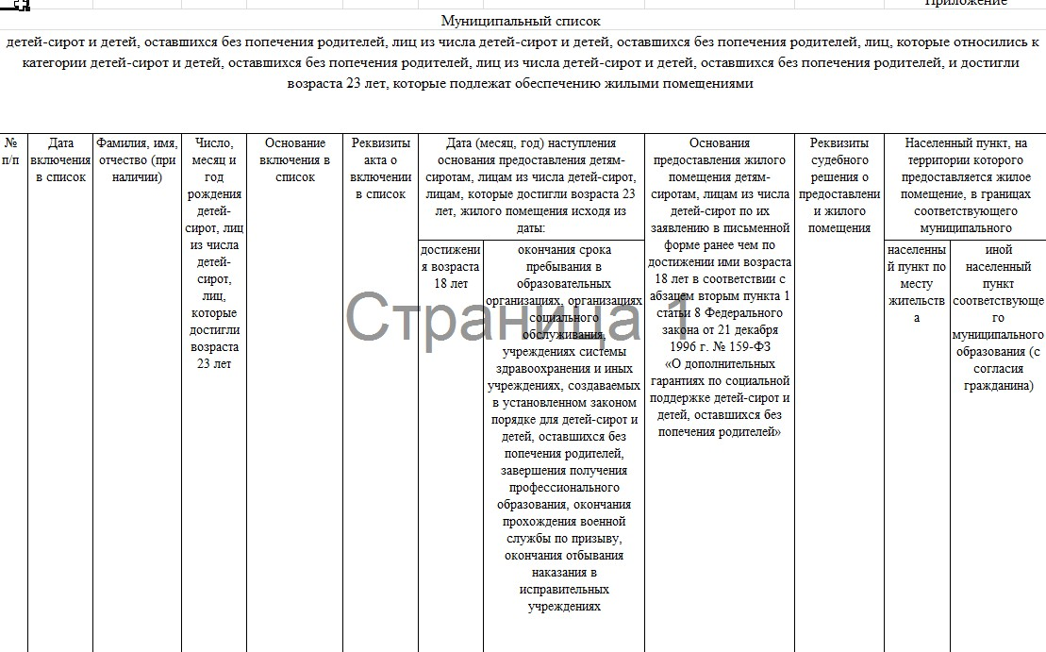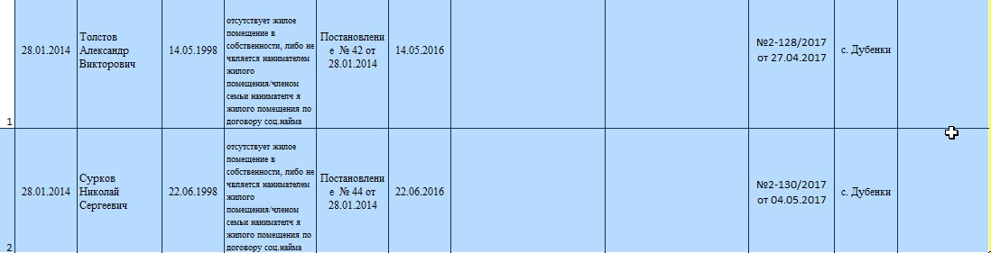

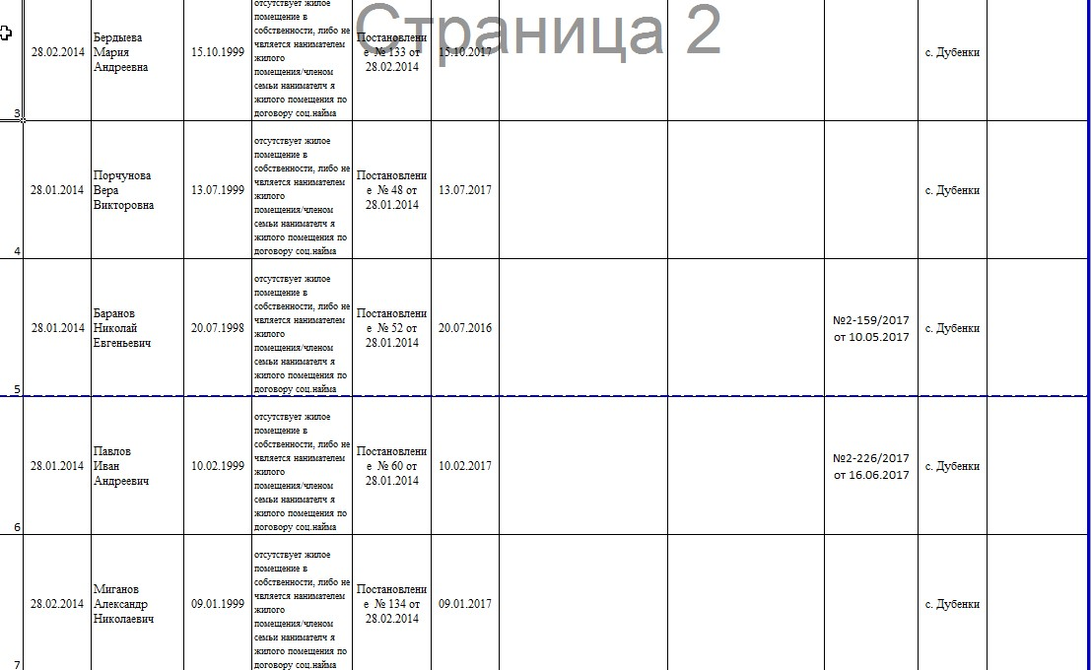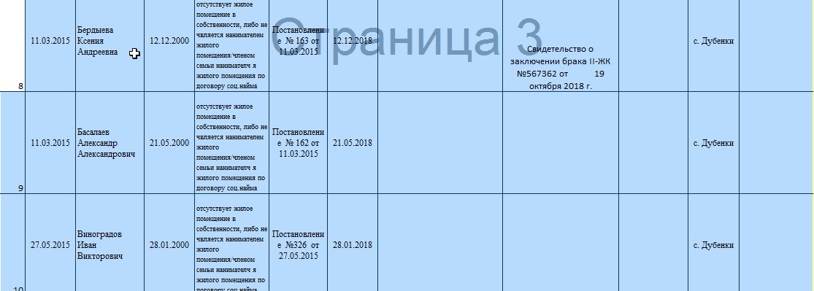

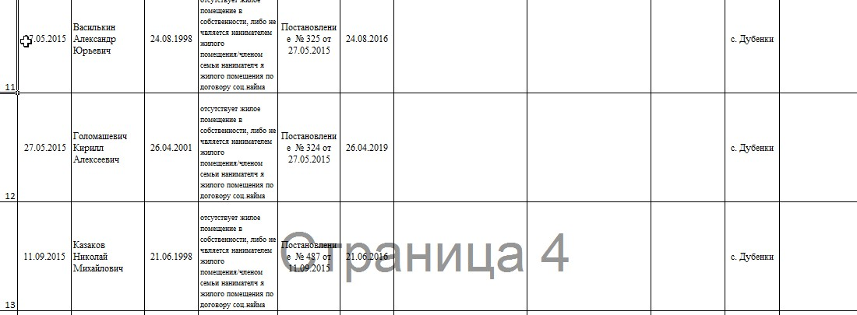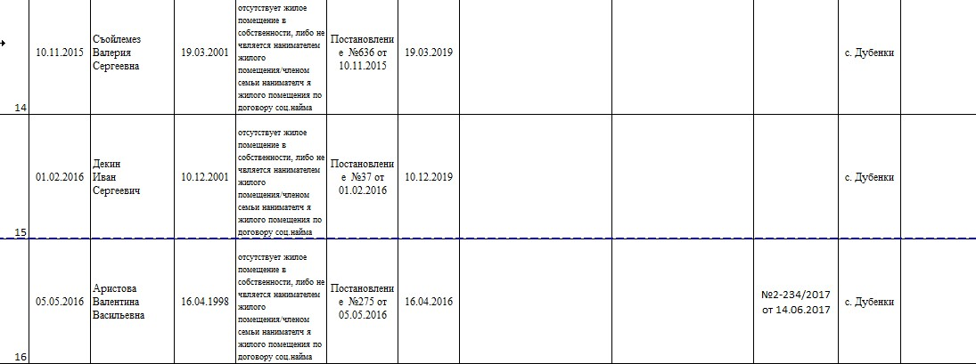

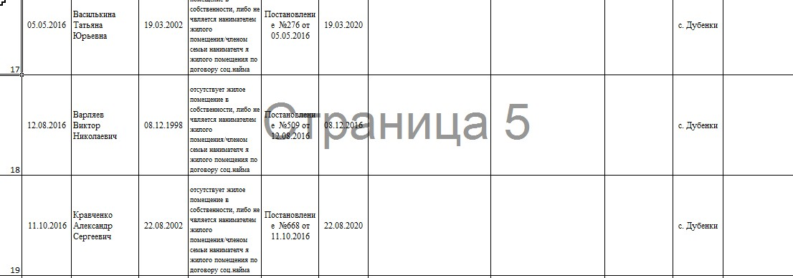

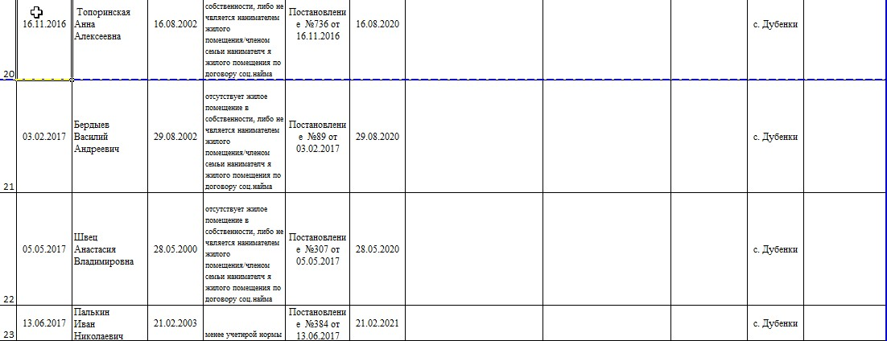

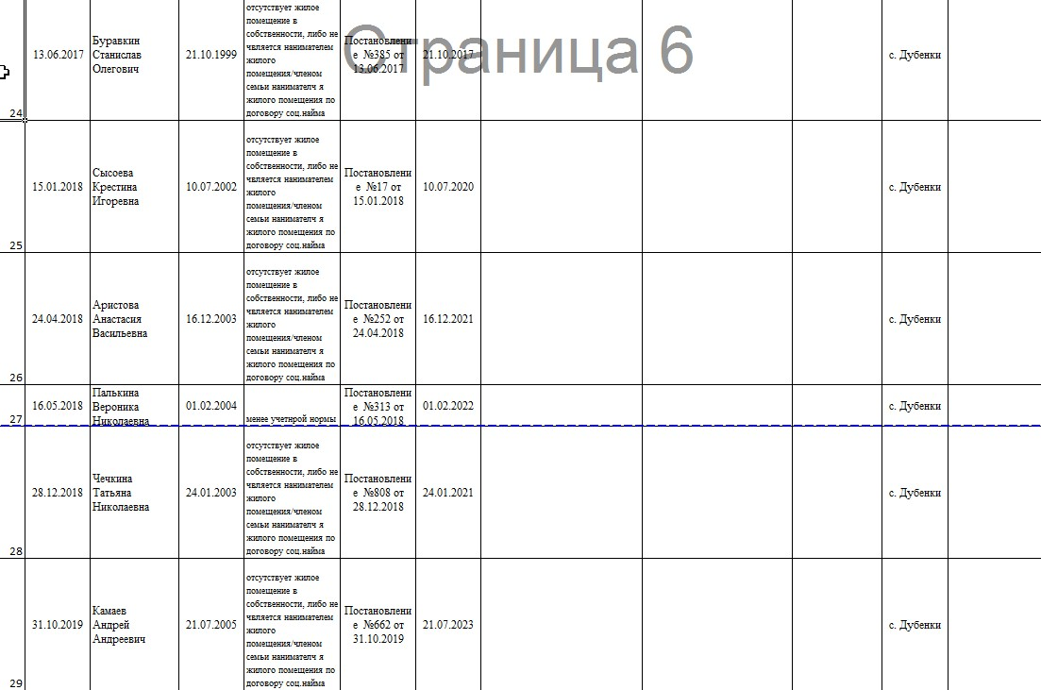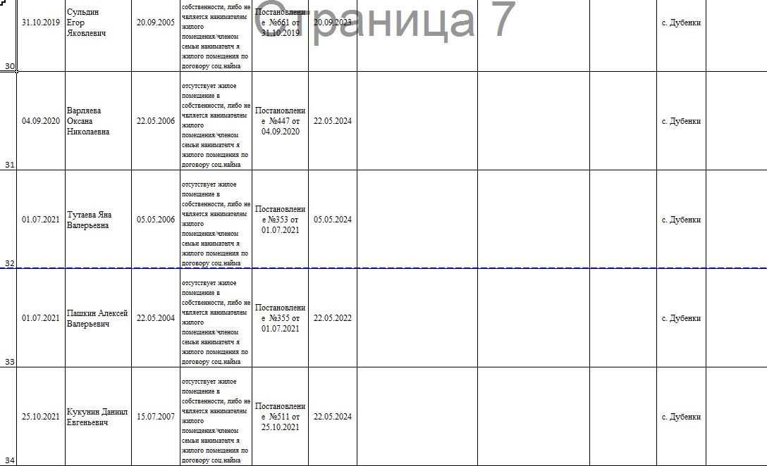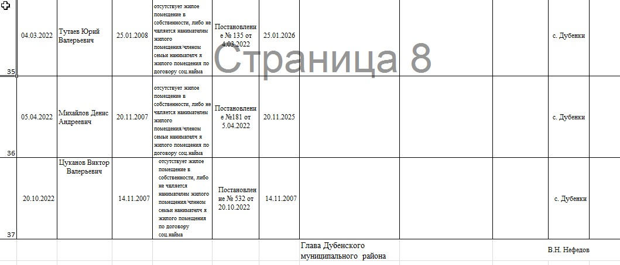

Итоговый документ публичных слушаний
Публичные слушания назначены постановлением главы Дубенского муниципального района Республики Мордовия от 15.11.2022г. №6 «О проведении публичных слушаний» (далее по тексту – «Постановление»).
Постановление, проект решения Совета депутатов Дубенского муниципального района «О внесении изменений в Устав Дубенского муниципального района Республики Мордовия», а также Порядок учета предложений по проекту Устава (внесения изменений и дополнений в Устав) Дубенского муниципального района Республики Мордовия и участия граждан в его обсуждении опубликованы в информационно-телекоммуникационной сети «Интернет», на официальном сайте администрации Дубенского муниципального района Республики Мордовия (https://dubenki-rm.ru), в разделе «Информационный бюллетень» от 15 ноября 2022г. №37 (410).
Тема публичных слушаний:
О внесении изменений в Устав Дубенского муниципального района Республики Мордовия.
Дата и время проведения: 15 декабря 2022 года в 16-00ч.
Место проведения: актовый зал администрации Дубенского муниципального района Республики Мордовия, по адресу: Республика Мордовия, Дубенский район, с. Дубенки, ул. Денисова, д.4.
Состав рабочей группы по организации и проведению публичных слушаний по вопросу внесения изменений в Устав Дубенского муниципального района Республики Мордовия:
Сайгачев А.И. – председатель Совета депутатов Дубенского муниципального района председатель рабочей группы;
Малкина Т.И. – руководитель аппарата, начальник организационно-правового управления, секретарь рабочей группы;
Члены рабочей группы:
Малыйкина Т.А. – заместитель начальника организационно-правового управления - заведующий юридическим отделом администрации Дубенского муниципального района;
Инкина Н.П. – руководитель исполкома Дубенского местного отделения Всероссийской политической партии «ЕДИНАЯ РОССИЯ».
Предложения и замечания по проекту решения Совета депутатов Дубенского муниципального района «О внесении изменений в Устав Дубенского муниципального района Республики Мордовия» принимались рабочей группой до 15 декабря 2022 года включительно в соответствии с Постановлением.
В установленный срок предложений и замечаний по проекту решения Совета депутатов Дубенского муниципального района «О внесении изменений в Устав Дубенского муниципального района Республики Мордовия» не поступило.
Публичные слушания по проекту решения Совета депутатов Дубенского муниципального района «О внесении изменений в Устав Дубенского муниципального района Республики Мордовия» проведены по форме и в сроки, установленные Постановлением об их назначении.
Решение рабочей группы, в том числе мотивированное обоснование его принятия:
Рекомендовать Совету депутатов Дубенского муниципального района на рассмотрение очередной сессии Совета депутатов проект решения «О внесении изменений в Устав Дубенского муниципального района Республики Мордовия».
Председатель рабочей группы /Сайгачев А.И./

15.12.2022г.

Итоговый документ публичных слушаний

Публичные слушания назначены постановлением главы Дубенского муниципального района Республики Мордовия от 15.11.2022г. №6 «О проведении публичных слушаний» (далее по тексту – «Постановление»).
Постановление, проект решения Совета депутатов Дубенского муниципального района «О районном бюджете Дубенского муниципального района Республики Мордовия на 2023 год и на плановый период 2024 и 2025 годов», опубликованы в информационно-телекоммуникационной сети «Интернет», на официальном сайте администрации Дубенского муниципального района Республики Мордовия (https://dubenki-rm.ru), в разделе «Информационный бюллетень» от 15 ноября 2022г. №37 (410).
Тема публичных слушаний:
О районном бюджете Дубенского муниципального района Республики Мордовия на 2023 год и на плановый период 2024 и 2025 годов.
Дата и время проведения: 15 декабря 2022 года в 16-00ч.
Место проведения: актовый зал администрации Дубенского муниципального района Республики Мордовия, по адресу: Республика Мордовия, Дубенский район, с. Дубенки, ул. Денисова, д.4.
Состав рабочей группы по организации и проведению публичных слушаний по вопросу утверждения районного бюджета Дубенского муниципального района Республики Мордовия на 2023 год и на плановый период 2024 и 2025 годов»:
Сайгачев А.И. – председатель Совета депутатов Дубенского муниципального района председатель рабочей группы;
Малкина Т.И. – руководитель аппарата, начальник организационно-правового управления, секретарь рабочей группы;
Члены рабочей группы:
Малыйкина Т.А. – заместитель начальника организационно-правового управления - заведующий юридическим отделом администрации Дубенского муниципального района;
Инкина Н.П. – руководитель исполкома Дубенского местного отделения Всероссийской политической партии «ЕДИНАЯ РОССИЯ».
Предложения и замечания по проекту решения Совета депутатов Дубенского муниципального района «О районном бюджете Дубенского муниципального района Республики Мордовия на 2023 год и на плановый период 2024 и 2025 годов» принимались рабочей группой до 15 декабря 2022 года включительно в соответствии с Постановлением.
В установленный срок предложений и замечаний по проекту решения Совета депутатов Дубенского муниципального района «О районном бюджете Дубенского муниципального района Республики Мордовия на 2023 год и на плановый период 2024 и 2025 годов» не поступило.
Публичные слушания по проекту решения Совета депутатов Дубенского муниципального района «О районном бюджете Дубенского муниципального района Республики Мордовия на 2023 год и на плановый период 2024 и 2025 годов» проведены по форме и в сроки, установленные Постановлением об их назначении.
Решение рабочей группы, в том числе мотивированное обоснование его принятия:
Рекомендовать Совету депутатов Дубенского муниципального района на рассмотрение очередной сессии Совета депутатов проект решения «О районном бюджете Дубенского муниципального района Республики Мордовия на 2023 год и на плановый период 2024 и 2025 годов».
Председатель рабочей группы /Сайгачев А.И./

15.12.2022г.

Информационный бюллетень Дубенского муниципального района

Республики Мордовия №42(415) 15.12.2022 г.

Учредитель: Совет депутатов Дубенского муниципального района Республики Мордовия

Редакционная коллегия:

Сайгачев А.И. (редактор)., Маркова Е.Г., Малкина Т.И., Малыйкина Т.А., Харитонов С.Н.

431770, Республика Мордовия, Дубенский район, с. Дубенки, ул. Денисова, 4

Телефоны: 2-30-05; 2-30-07; 2-30-06

Тираж - 50 экз.

Время подписания в печать - 15:00 час.

Номер подписан – 14:30 час.

Бесплатно

